**MỤC LỤC**

Danh mục hình xi

Danh mục bảng xv

Các từ viết tắt xvi

CHƯƠNG 1 TỔNG QUAN 1

1.1. ĐẶT VẤN ĐỀ 1

1.2. MỤC TIÊU CỦA ĐỀ TÀI 3

1.3. GIỚI HẠN ĐỀ TÀI 3

1.4. PHƯƠNG PHÁP NGHIÊN CỨU 4

1.5. ĐỐI TƯỢNG NGHIÊN CỨU 4

1.6. BỐ CỤC 5

CHƯƠNG 2 CƠ SỞ LÝ THUYẾT 6

2.1. ỨNG DỤNG IOT TRONG NÔNG NGHIỆP[1] 6

2.1.1. Tổng quan 6

2.1.2. IoT trong nông nghiệp 6

2.2. ỨNG DỤNG THÀNH TỰU KHOA HỌC KỸ THUẬT TRONG VIỆC KIỂM SOÁT NGƯỜI RA VÀO KHU VƯỜN 6

2.2.1. Tổng quan 6

2.2.2. Nhận diện vân tay 7

2.2.3. Nhận diện gương mặt 7

2.3. CÔNG NGHỆ TRUYỀN THÔNG KHÔNG DÂY LORA[2] 8

2.3.1. Tổng quan 8

2.3.2. LoRaWAN 9

2.4. GIAO TIẾP UART[3] 9

2.5. GIAO THỨC SPI 10

2.6. GIAO THỨC MQTT 11

2.7. THƯ VIỆN OPENCV 13

2.8. MÃ QR CODE 13

2.9. GIỚI THIỆU CÁC PHẦN MỀM DÙNG ĐỂ LẬP TRÌNH CHO HỆ THỐNG 14

CHƯƠNG 3 THIẾT KẾ THI CÔNG HỆ THỐNG 17

3.1. GIỚI THIỆU 17

3.2. TÍNH TOÁN VÀ LỰA CHỌN PHẦN CỨNG 17

3.2.1. Sơ đồ khối và mô hình hệ thống 17

3.2.2. Chọn linh kiện thi công 19

3.3. THI CÔNG HỆ THỐNG 28

3.3.1. Thi Công Phần Cứng 28

3.3.1.1. Thi công bo mạch 28

3.3.1.2. Lắp ráp và kiểm tra bo mạch 30

3.3.1.3. Thi công mô hình 30

3.3.2. Thi Công Phần Mềm 31

CHƯƠNG 4 KẾT QUẢ THỰC HIỆN 47

4.1. KẾT QUẢ 47

4.2. KẾT QUẢ PHẦN CỨNG 48

4.2.1. Vận hành khối vân tay và mở cửa 49

4.2.2. Vận hành camera nhận diện gương mặt 54

4.3. KẾT QUẢ PHẦN MỀM 55

4.3.1. Giao diện website 55

4.3.2. Ứng dụng trên điện thoại 62

4.4. NHẬN XÉT – ĐÁNH GIÁ 64

4.4.1. Kiểm tra sai số 64

4.4.2 Khả năng truyền tín hiệu của LoRa 67

4.4.3 Khả năng nhận dạng gương mặt và quét vân tay 69

4.4.3.1. Nhận dạng gương mặt 69

4.4.3.2. Khả năng bảo mật vân tay 69

4.4.4. Khả năng xử lý của website 69

CHƯƠNG 5 KẾT LUẬN VÀ HƯỚNG PHÁT TRIỂN 70

5.1. KẾT LUẬN 70

5.2. HƯỚNG PHÁT TRIỂN 71

Tài Liệu Tham Khảo 72

**Danh mục hình**

Hình 2.1. Kiến trúc mạng LoRaWAN 9

Hình 2.2. Minh họa kết nối giữa hai thiết bị giao tiếp UART 9

Hình 2.3. Khung truyền của UART 10

Hình 2.4. Giao tiếp SPI 10

Hình 2.5. Mô hình giao thức MQTT 12

Hình 2.6. Mô hình hệ thống IoT sử dụng giao thức MQTT 12

Hình 2.7. Hình minh họa QR-Code 13

Hình 2.8. Cấu trúc một ứng dụng Node-RED cơ bản. 15

Hình 3.1. Sơ đồ khối 17

Hình 3.2. Mô hình hệ thống 18

Hình 3.3. Raspberry Pi 3 B 19

Hình 3.4. Mô-đun LoRa SX1278 433MHz RA-02 20

Hình 3.5. Mô-đun Arduino UNO R3 21

Hình 3.6. Cảm biến DHT-11 21

Hình 3.7. Cảm biến độ ẩm đất 22

Hình 3.8. Mô-đun rơ-le 5V 1 kênh 22

Hình 3.9. Sơ đồ nguyên lý tại node cảm biến 22

Hình 3.10. Webcam Logitech C270 23

Hình 3.11. Động cơ servo 9G SG90. 24

Hình 3.12. LCD 16x2 I2C 24

Hình 3.13. Mô-đun cảm biến vân tay R305 25

Hình 3.14. Bàn phím ma trận cứng 4x4 25

Hình 3.15. Buzzer 25

Hình 3.16. Sơ đồ nguyên lý tại hệ thống quét vân tay 26

Hình 3.17. Sơ đồ đi dây 29

Hình 3.18. Hình dạng 3D bo mạch 29

Hình 3.19. Sơ đồ đi dây 29

Hình 3.20. Hình dạng 3D bo mạch 29

Hình 3.21a. Phía trước mô hình 31

Hình 3.21b. Phía sau mô hình 31

Hình 3.22a. Lưu đồ chương trình chính gateway 32

Hình 3.22b. Lưu đồ nhận gói tin LoRa 33

Hình 3.22c. Lưu đồ chương trình điều khiển thiết bị 34

Hình 3.22d. Lưu đồ gửi gói tin LoRa 35

Hình 3.23a. Lưu đồ giải thuật node 36

Hình 3.23b. Lưu đồ chương trình gửi gói tin của node 37

Hình 3.23c. Lưu đồ nhận gói tin của node 38

Hình 3.24a. Lưu đồ hoạt động tại node bảo mật 39

Hình 3.24b. Lưu đồ gửi gói tin tại node bảo mật 40

Hình 3.25a. Lưu đồ chương trình chính tại mô-đun vân tay 41

Hình 3.25b. Lưu đồ chương trình quét vân tay mở cửa 43

Hình 3.25c. Lưu đồ chương trình thêm vân tay 45

Hình 3.25d. Lưu đồ chương trình xóa vân tay 46

Hình 4.1. Mô hình hệ thống thực tế 47

Hình 4.2. Node cảm biến 48

Hình 4.3. Hệ thống bảo mật 48

Hình 4.4. LCD hiển thị những lựa chọn ban đầu 49

Hình 4.5. Lựa chọn “Quét vân tay” 49

Hình 4.6. Hệ thống đang quét vân tay 50

Hình 4.7. Hệ thống quét vân tay thành công 50

Hình 4.8. Không tìm thấy vân tay 51

Hình 4.9. Chế độ quản trị Admin 51

Hình 4.10. Nhập mật khẩu 51

Hình 4.11. Đăng nhập thành công 51

Hình 4.12. Các lựa chọn của quyền Admin 52

Hình 4.13. Chế độ thêm vân tay 52

Hình 4.14. Thêm vân tay với ID là 2 52

Hình 4.15. Thêm vân tay thành công 53

Hình 4.16. Chế độ xóa vân tay 53

Hình 4.17. Xóa vân tay ID 5 53

Hình 4.18. Chế độ Open 54

Hình 4.19. Chế độ Back 54

Hình 4.20. Khối camera nhận diện gương mặt thực tế 54

Hình 4.21. Giao diện chính website 55

Hình 4.22. Giao diện đăng nhập trang web 55

Hình 4.23. Giao diện trang web sau khi đăng nhập 56

Hình 4.24a. Giao diện hiển thị giá trị các cảm biến kết nối 56

Hình 4.24b. Các cảm biến không kết nối 57

Hình 4.25. Vị trí chuyển lựa chọn 57

Hình 4.26. Giao diện biểu đồ 58

Hình 4.27. Khu vực xem biểu đồ 58

Hình 4.28. Tùy chọn trước khi gửi dữ liệu 59

Hình 4.29. File excel chứa dữ liệu nhận được 59

Hình 4.30. Điều khiển ở chế độ thủ công 60

Hình 4.31. Điều khiển ở chế độ tự động 60

Hình 4.32. Danh sách người ra vào nông trại 61

Hình 4.33. Yêu cầu thêm thông tin cho vân tay mới 61

Hình 4.34. Thông báo có người lạ 62

Hình 4.35. Thông báo có người vào khu vườn 62

Hình 4.36. Thông tin đề tài 62

Hình 4.37. Giao diện chính của ứng dụng 63

Hình 4.38. Thông tin cây trồng 63

Hình 4.39. Minh họa khu vực trồng cây 64

Hình 4.40. Giao diện website Weather.com 65

Hình 4.41. Khoảng cách truyền nhận Lora không có vật cản 67

Hình 4.42. Khoảng cách truyền nhận LoRa có tường cản 68

**Danh mục bảng**

Bảng 2.1. Khả năng lưu trữ dữ liệu……………………………………………..14

Bảng 2.2. Khả năng sửa chữa lỗi………………………………………………..14

Bảng 3.1. Sơ đồ kết nối chân……………………………………………………20

Bảng 3.2. Dòng điện tiêu thụ của các linh kiện tại node bảo mật……………….27

Bảng 3.3. Tính toán dòng điện tiêu thụ của các linh kiện tại các node cảm biến.28

Bảng 3.4. Danh sách linh kiện sử dụng…………………………………………29

Bảng 3.5. Danh sách linh kiện sử dụng…………………………………………30

Bảng 4.1. Bảng thông số nhiệt độ quận Thủ Đức……………………………….65

Bảng 4.2. Bảng thông số độ ẩm quận Thủ Đức…………………………………66

**Các từ viết tắt**

|  |  |
| --- | --- |
| IoT | Internet of Things |
| KHKT | Khoa học kỹ thuật |
| LoRa | Long Range Radio |
| OpenCV | Open Source Computer Vision |
| UART | Universal Asynchronous Receive/Transmit |
| SPI | Serial Peripheral Interface |
| MQTT | Message Queuing Telemetry Transport |
| ADC/DAC | Analog-to-digital converter/ Digital-to-analog converter |
| QR Code | Quick Response code |
| PCB | Printed Circuit Board |
| Km | Kilometer |

CHƯƠNG 1

**TỔNG QUAN**

1.1. ĐẶT VẤN ĐỀ

Nông nghiệp là một ngành truyền thống của Việt Nam, thế nhưng nước ta lại bị đánh giá là một nước nông nghiệp lạc hậu, thô sơ, nguyên nhân của thực trạng vừa nêu xuất phát từ việc chúng ta còn phụ thuộc nhiều vào lối canh tác thủ công truyền thống, không đồng bộ, dựa vào yếu tố sức người là chính, dẫn đến việc năng suất cũng như hiệu quả kinh tế đem lại còn thấp so với thời gian bỏ ra. Hiện nay, với sự phát triển mạnh mẽ của khoa học kỹ thuật (KHKT), đã tạo ra nhiều thành tựu công nghệ mới, được áp dụng rộng rãi trong các lĩnh vực đời sống đã và đang chứng minh thành quả tích cực to lớn của việc áp dụng KHKT vào các lĩnh vực đời sống của con người, nông nghiệp cũng không ngoại lệ, thực tế là từ lâu, các nước phát triển như Mỹ, Nga, các nước Châu Âu... đã ứng dụng KHKT mạnh mẽ vào sản xuất nông nghiệp thay thế cho sức người. Do đó, việc áp dụng công nghệ, kỹ thuật mới sẽ là một hướng đi có thể mang lại “làn gió mới” cho ngành nông nghiệp nước nhà.

Như chúng ta đều biết, khí hậu thời tiết là một trong những yếu tố cực kì quan trọng ảnh hưởng đến nông nghiệp, người nông dân thường dựa vào những kinh nghiệm bản thân cũng như yếu tố chủ quan để đánh giá tình hình thời tiết để chọn phương pháp canh tác phù hợp, nhưng với sự phát triển hiện đại của nền văn minh nhân loại hiện nay, đã tác động mạnh mẽ đến khí hậu Trái Đất, làm cho nó trở nên khó đoán và khắc nghiệt hơn. Do vậy, việc canh tác trong nhà kính là điều tất yếu. Nhà kính góp phần giảm bớt tác động tiêu cực từ môi trường đến cây trồng, tạo điều kiện lý tưởng để cây trồng đạt phát triển tốt nhất. Hơn nữa, việc áp dụng các mạng cảm biến không dây và mạng điều khiển không dây vào quá trình canh tác nông nghiệp làm cho quá trình này được đồng bộ hơn, đáng tin cậy hơn, hạn chế tối đa tác động của môi trường, góp phần nâng cao năng suất cây trồng.

Như đã nêu ở trên, việc ứng dụng những thành tựu KHKT hiện đại, mà cụ thể ở đây là Internet vạn vật (Internet of Things- IoT) vào nông nghiệp sẽ mang lại rất nhiều thuận lợi cho người nông dân, quan trọng hơn là nâng cao hiệu quả canh tác, cũng như nâng cao hiệu quả kinh tế lẫn thời gian.

Thêm vào đó, trong các nông trại trong nhà kính, bên cạnh việc áp dụng KHKT để canh tác, giảm thiểu thiệt hại do thời tiết gây nên, việc giám sát, đảm bảo an ninh để chống lại những tác động xấu gây ra bởi yếu tố con người cũng là một vấn đề cần được quan tâm. Nhiều công nghệ sinh trắc đã và đang được phát triển, được sử dụng trong các ứng dụng thực tế và phát huy hiệu quả. Các đặc trưng sinh trắc thường được sử dụng là vân tay, gương mặt, mống mắt, tiếng nói. Mỗi đặc trưng sinh trắc có điểm mạnh và điểm yếu riêng, nên việc sử dụng đặc trưng sinh trắc cụ thể là tùy thuộc vào yêu cầu của mỗi ứng dụng nhất định.

Vân tay là một đặc trưng sinh học bất biến theo thời gian, đặc trưng cho tính cá thể. Vì thế, nhận dạng vân tay là một phương pháp an toàn và hiệu quả nhất để giám sát người ra vào trong nông trại. Bên cạnh đó, gương mặt cũng là một đặc điểm chính yếu của con người, nếu nhận dạng vân tay bắt buộc người dùng phải nhập dữ liệu cho cảm biến xử lý thì nhận dạng gương mặt không cần điều đó. Do đó, phương pháp này lại thích hợp cho việc đảm bảo an ninh xung quanh nông trại, đề phòng kẻ xấu.

Với ý tưởng phát triển một hệ thống nông trại tự động thông minh, có giám sát trong nhà kính cũng như kế thừa từ đề tài “*Thiết kế và thi công hệ thống giám sát nhà kính nông nghiệp ứng dụng IOT*”, và tham khảo đề tài “*Giám sát và cảnh báo sinh viên thông qua hệ thống quét vân tay điều khiển qua mạng internet*” trong vấn đề bảo mật bằng vân tay, nhóm chúng tôi quyết định chọn đề tài "*THIẾT KẾ VÀ THI CÔNG MÔ HÌNH KHU VƯỜN THÔNG MINH TRONG NHÀ KÍNH*". Ý tưởng cốt lõi của hệ thống này là các thông tin từ các cảm biến sẽ được thu thập sau đó truyền bằng mô-đun LoRa đưa đến bộ xử lý trung tâm (gateway) để cập nhật vào cơ sở dữ liệu và tải lên website cũng như ứng dụng điện thoại để người dùng có thể theo dõi từ xa, ngoài ra trung tâm sẽ đưa ra các xử lý cho hệ thống bơm phun sương, quạt, đèn hoạt động một cách phù hợp để tạo ra một môi trường thuận lợi nhất cho cây trồng phát triển tối ưu dựa vào thông tin nhận được từ các cảm biến. Hệ thống còn có bảo mật vân tay để quản lý người ra vào nhà kính cũng như camera nhận diện và cảnh báo người lạ ở trước cửa khu vườn.

1.2. MỤC TIÊU CỦA ĐỀ TÀI

Đề tài của chúng tôi thực hiện bao gồm những mục tiêu sau:

* Tìm hiểu, nghiên cứu một trong những phương thức truyền dữ liệu tiết kiệm năng lượng mới được phát triển và ứng dụng trong những năm gần đây – LoRa.
* Tìm hiểu và nghiên cứu các Kit phổ biến trong các ứng dụng IoT hiện nay như Arduino, Raspberry Pi.
* Thiết kế và xây dựng mô hình khu vườn thông minh giám sát các thông số của môi trường tại nhiều vị trí gửi lên server, có thể theo dõi các thông số và điều khiển thiết bị ngoại vi thông qua website và ứng dụng điện thoại. Có hệ thống bảo mật bao gồm nhận diện gương mặt và quét vân tay.

1.3. GIỚI HẠN ĐỀ TÀI

Với khả năng và thời gian có hạn, đề tài của chúng tôi có các giới hạn sau:

* Đề tài được thể hiện dưới dạng mô hình, thu thập 3 thông số là nhiệt độ không khí, độ ẩm không khí và độ ẩm đất, gồm 2 vị trí giám sát. Mô hình thể hiện việc điều khiển thiết bị ngoại vi thông qua việc đóng, ngắt rơ-le.
* Hệ thống nhận diện vân tay được xây dựng dựa trên dữ liệu vân tay đã được xử lý sang dữ liệu số từ mô-đun cảm biến vân tay, không thực hiện các bước trung gian của quá trình lấy vân tay.
* Hệ thống camera giám sát người lạ xây dựng dựa trên việc sử dụng bộ thư viện xử lý ảnh OpenCV có sẵn và chỉ hoạt động trong điều kiện ánh sáng bình thường.

1.4. PHƯƠNG PHÁP NGHIÊN CỨU

Đề tài thực hiện dựa trên những phương pháp nghiên cứu sau:

* Phương pháp tổng hợp tài liệu.
* Phương pháp thử nghiệm.
* Tham khảo ý kiến người hướng dẫn.

1.5. ĐỐI TƯỢNG NGHIÊN CỨU

* Raspberry Pi B 3.
* Mô-đun Arduino UNO R3.
* Mô-đun LoRa SX 1278 433MHz RA-02.
* Anten 433 MHZ 3dBi 10W.
* Cảm biến nhiệt độ – độ ẩm DHT-11.
* Cảm biến độ ẩm đất.
* Mô-đun rơ-le 1 kênh 5V.
* Màn hình LCD I2C 16x2.
* Động cơ Servo 9G SG90.
* Webcam Logitech C270.
* Mô-đun cảm biến vân tay R-305.
* Bàn phím ma trận 4x4.
* Bộ công cụ Node-RED.
* Thư viện xử lý ảnh OpenCV.

1.6. BỐ CỤC

**Chương 1 Tổng quan**

Trình bày về việc đặt vấn đề, mục tiêu, giới hạn cũng như phương pháp thực hiện đề tài và bố cục đồ án.

**Chương 2 Cơ sở lý thuyết**

Trình bày các lý thuyết có liên quan đến đề tài đang thực hiện.

**Chương 3 Thiết kế và thi công hệ thống**

Giới thiệu tổng quan về các yêu cầu của đề tài, qua đó, tiến hành tính toán và thiết kế hệ thống phù hợp với yêu cầu đặt ra.

Trình bày chi tiết quá trình thi công, lắp ráp các thiết bị, kiểm tra đo đạt. Vẽ lưu đồ thể hiện hoạt động của hệ thống.

**Chương 4 Kết quả thực hiện**

Trình bày về kết quả đạt được trong quá trình thi công và vận hành hệ thống, từ đó đưa ra nhận xét về hệ thống so với mục tiêu của đề tài.

**Chương 5 Kết luận và hướng phát triển**

Trình bày những kết quả thông qua quá trình làm đồ án đạt được, những hạn chế, từ đó, rút ra kết luận và hướng phát triển để giải quyết các vấn đề còn gặp phải, cũng như mở rộng để đề tài hoàn thiện hơn.

CHƯƠNG 2

**CƠ SỞ LÝ THUYẾT**

2.1. ỨNG DỤNG IOT TRONG NÔNG NGHIỆP[1]

2.1.1. Tổng quan

Nông nghiệp là một ngành truyền thống và là sở trường của nước ta. Công nghệ thông tin, điện tử, viễn thông hay các ngành kỹ thuật nói chung là những ngành mới và cũng đang rất phát triển tại Việt Nam trong gần hai thập kỷ gần đây. Do đó, việc ứng dụng IoT vào trong nông nghiệp cũng là một trong những hướng đi có sự phát triển bền vững và mạnh mẽ của nước ta.

2.1.2. IoT trong nông nghiệp

IoT trong nông nghiệp là áp dụng những thành tựu khoa học kỹ thuật vào toàn bộ quá trình trong nông nghiệp (khép kín). Các dữ liệu về các yếu tố môi trường được thu thập một cách tự động thông qua các thiết bị cảm biến, sau đó, được tập hợp và tạo thành cơ sở dữ liệu (database), qua đó, có thể theo dõi và tự động vận hành các thiết bị giúp tạo điều kiện phát triển tốt nhất cho cây trồng, hạn chế tối đa các thao tác từ con người.

2.2. ỨNG DỤNG THÀNH TỰU KHOA HỌC KỸ THUẬT TRONG VIỆC KIỂM SOÁT NGƯỜI RA VÀO KHU VƯỜN

2.2.1. Tổng quan

Nếu xem dữ liệu là “bộ não” của một hệ thống khu vườn thông minh thì bảo mật sẽ đóng vai trò như “hệ miễn dịch” của nó. Để hệ thống này vận hành một cách tốt nhất, bên cạnh việc bảo mật bên trong dữ liệu thì việc bảo mật chống lại sự phá hoại từ bên ngoài cũng như chống việc đánh cắp dữ liệu trực tiếp bởi con người thì cần xây dựng được một hệ thống bảo mật có độ tin cậy đảm bảo.

Với sự phát triển ngày càng nhanh của các ngành khoa học kỹ thuật, các hoạt động phạm tội cũng ngày càng tinh vi và khó lường, do đó, bắt buộc các phương pháp bảo mật cũng cần phải đổi mới và đa dạng. Thật vậy, đã có nhiều hệ thống bảo mật ra đời, có thể kể đến đó là các phương pháp nhận dạng dựa trên những đặc điểm trên cơ thể con người (vân tay, gương mặt, mống mắt...).

2.2.2. Nhận diện vân tay

Vân tay là dấu đường vân của các ngón tay. Đây là một đặc điểm khác nhau của mỗi người. Hiện nay có hai phương thức để lấy dấu vân tay:

* Cách thứ nhất (cổ điển) là sao chép lại hình dạng vân tay (như lăn tay bằng mực, hay chạm vào một vật gì đó) thông qua máy quét ghi nhận và xử lý.
* Cách thứ hai là sử dụng phần mềm hoặc thiết bị quét vân tay để nhận dạng vân tay.

Quá trình xử lý hình ảnh vân tay bao gồm các bước lần lượt là xử lý ảnh, tăng cường ảnh, phân tích ảnh, nhị phân hóa và làm mỏng, rút trích đặc trưng.

Nguyên lý hoạt động của công nghệ nhận dạng vân tay là khi đặt ngón tay lên trên một thiết bị nhận dạng dấu vân tay, ngay lập tức thiết bị này sẽ quét hình ảnh ngón tay đó và đối chiếu các đặc điểm của ngón tay đó với dữ liệu đã được lưu trữ trong hệ thống thông qua các bước lần lượt là phân tích đặc trưng, xét độ tương tự cục bộ, xét độ tương tự toàn cục và cuối cùng là tính điểm so sánh.

Hiện nay, trên thị trường đã xuất hiện nhiều sản phẩm công nghệ cao tích hợp phương pháp nhận dạng vân tay như khóa vân tay, máy chấm công vân tay, máy tính xách tay, điện thoại thông minh cũng như các mô-đun cảm biến vân tay như R-303S, R-301, R-305,… phục vụ cho nhiều mục đích bảo mật khác nhau của người sử dụng.

2.2.3. Nhận diện gương mặt

Cũng giống như vân tay, các đặc điểm trên gương mặt cũng đặc trưng cho tính cá thể. tuy nhận diện gương mặt không phải là phương pháp sinh trắc đáng tin cậy nhất, nhưng nó có thể tiến hành mà không đòi hỏi sự cho phép của đối tượng cần nhận dạng.

Nguyên lý hoạt động chung của các hệ thống nhận dạng gương mặt là tách gương mặt từ khung hình bằng các thuật toán xử lý ảnh, sau đó tiến hành tính toán và trích xuất một đặc trưng nào đó của gương mặt, sau đó so sánh với đặc trưng của gương mặt mẫu có sẵn trong cơ sở dữ liệu và cho ra kết quả so sánh.

Hiện nay, các hệ thống nhận diện gương mặt đã được áp dụng phổ biến trong các lĩnh vực của đời sống con người như hệ thống giám sát sân bay, hệ thống thanh toán thông minh, và phổ biến nhất là tích hợp trên các thiết bị di động... Bên cạnh đó là sự có mặt của các thư viện, thuật toán nhận dạng gương mặt như YOLO Darknet, OpenCV, TensorFlow... phục vụ cho việc phát triển các hệ thống nhận dạng gương mặt cho từng mục đích cụ thể.

2.3. CÔNG NGHỆ TRUYỀN THÔNG KHÔNG DÂY LORA[2]

2.3.1. Tổng quan

LoRa là viết tắt của từ *Long Range Radio* được nghiên cứu và phát triển bởi Cycleo và sau này được mua lại bởi công ty Semtech vào năm 2012.

Đặc điểm nổi bật của LoRa là chúng ta có thể truyền dữ liệu với khoảng cách lên đến hàng km mà không cần các mạch khuếch đại công suất, từ đó giúp tiết kiệm năng lượng tiêu thụ khi truyền, nhận dữ liệu.

Băng tần làm việc của LoRa từ 430MHz đến 915MHz cho từng khu vưc khác nhau trên thế giới:

* 430 MHz ở Châu Á.
* 780 MHz ở Trung Quốc.
* 433 MHz hoặc 866 MHz ở Châu Âu.
* 915 MHz ở Hoa Kỳ.

2.3.2. LoRaWAN

LoRaWAN được định nghĩa là một kiến trúc hệ thống và giao thức truyền thông trong mạng, trong khi đó LoRa là lớp vật lý (physical layer) cho phép thiết lập các kết nối truyền thông tầm xa.

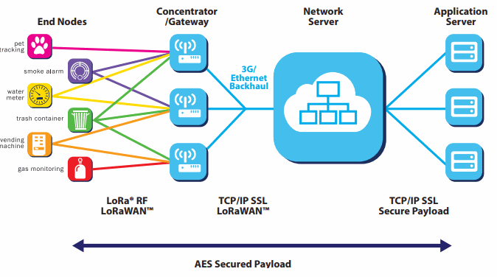

**Hình 2.1.** Kiến trúc mạng LoRaWAN

2.4. GIAO TIẾP UART[3]

UART (*Universal Asynchronous Receive/Transmit*) là chuẩn giao tiếp truyền nhận dữ liệu không đồng bộ. Đây là chuẩn giao tiếp phổ biến và dễ sử dụng, thường dùng trong giao tiếp giữa vi điều khiển với nhau hoặc với các thiết bị khác.

Hai thiết bị giao tiếp UART với nhau thông qua hai đường dẫn RX (Receive) và TX (Transmit. Vì là giao tiếp không đồng bộ nên hai thiết bị phải được cài đặt thống nhất về khung truyền, tốc độ truyền.

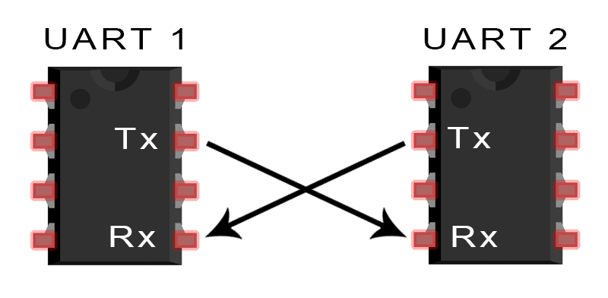

**Hình 2.2.** Minh họa kết nối giữa hai thiết bị giao tiếp UART

Khung truyền của giao tiếp UART được trình bày thông qua hình 2.3 phía dưới:

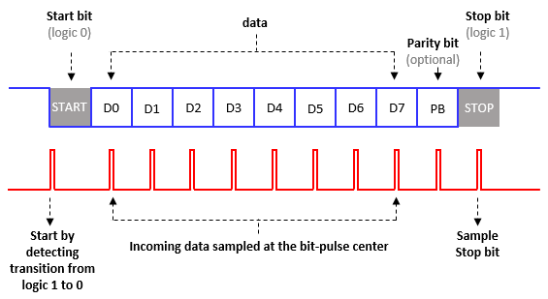

**Hình 2.3.** Khung truyền của UART

Trong đó:

* Start bit: Báo hiệu quá trình truyền dữ liệu, luôn là mức 0.
* Data bit: Dữ liệu cần giao tiếp, thường là 8 bit.
* Parity bit: Bit kiểm tra chẵn lẻ, dùng để phát hiện lỗi. (Có thể 1 hoặc 2 bit hoặc không có).
* Stop bit: Báo hiệu kết thúc một khung dữ liệu, luôn là mức 1.

2.5. GIAO THỨC SPI

SPI (Serial Peripheral Interface) đôi khi còn được gọi là giao diện bốn-dây là một chuẩn đồng bộ nối tiếp để truyền dữ liệu ở chế độ song công toàn phần), do công ty Motorola thiết kế nhằm đảm bảo sự liên hợp giữa các vi điều khiển và thiết bị ngoại vi một cách đơn giản và giá rẻ.

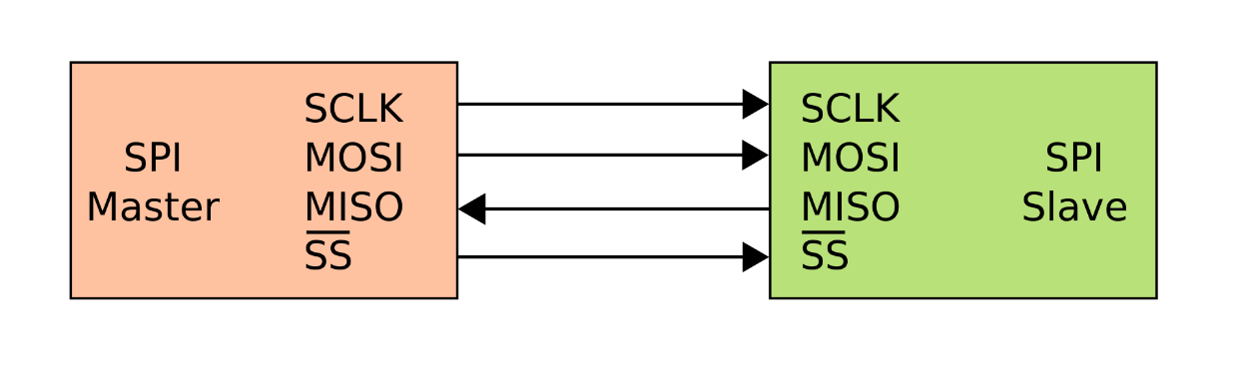

**Hình 2.4.** Giao tiếp SPI

Trong giao diện SPI có sử dụng bốn tín hiệu số:

* MOSI hay SI - cổng ra của bên chủ động (Master), cổng vào của bên bị động (Slave), dành cho việc truyền dữ liệu từ thiết bị chủ động đến thiết bị bị động.
* MISO hay SO - cổng vào của bên chủ động, cổng ra của bên bị động, dành cho việc truyền dữ liệu từ thiết bị bị động đến thiết bị chủ động.
* SCLK hay SCK - tín hiệu xung clock.
* CS hay SS - chọn vi mạch, chọn bên bị động.

Chuẩn giao tiếp SPI với tín hiệu xung clock và dữ liệu đều được gửi bởi thiết bị chủ động nên có tốc độ truyền dữ liệu cao hơn các chuẩn khác như I2C, UART bên cạnh đó nó cung cấp tốc độ truyền dữ liệu bảo mật cao với phần cứng khá đơn giản giống như thanh ghi dịch với chi phí tương đối thấp.

Vì những ưu điểm kể trên, giao tiếp SPI ngày càng được nhiều nhà sản xuất sử dụng trong các sản phẩm của mình như: các bộ chuyển đổi ADC và DAC, các loại bộ nhớ, các IC, cảm biến…

2.6. GIAO THỨC MQTT

MQTT (Message Queuing Telemetry Transport) là một giao thức truyền thông điệp theo mô hình Publish/Subscribe (xuất bản/theo dõi), sử dụng băng thông thấp, độ tin cậy cao và có khả năng hoạt động trong điều kiện đường truyền không ổn định.

MQTT sử dụng mẫu Xuất bản/Theo dõi để kết nối các bên với nhau. MQTT làm điều đó bằng cách tách người gửi (nhà xuất bản) với người nhận (người đăng ký). Nhà xuất bản gửi tin nhắn đến một chủ đề trung tâm, cái mà có nhiều người đăng ký đang chờ nhận tin nhắn. Nhà xuất bản và người đăng ký tự chủ, có nghĩa là họ không cần biết sự hiện diện của nhau.

Mô hình giao thức MQTT bao gồm các thuật ngữ chính sau:

* Client: Bất kỳ nhà xuất bản hoặc người đăng ký nào kết nối với nhà môi giới tập trung (Broker) qua mạng đều được coi là khách hàng, khách hàng có thể thể là liên tục hoặc tạm thời. Khách hàng liên tục duy trì một phiên với nhà môi giới trong khi khách hàng tạm thời không được nhà môi giới theo dõi. Khách hàng thường kết nối với nhà môi giới thông qua thư viện và SDK. Hiện nay có nhiều thư viện có sẵn hỗ trợ trên nhiều ngôn ngữ khác nhau như C, C ++, Go, Java, C #, PHP, Python, Node.js và Arduino.
* Broker: là phần mềm nhận tất cả các tin nhắn từ các khách hàng xuất bản và gửi chúng đến các khách hàng đăng ký. Nó giữ kết nối với các khách hàng liên tục. Một số nhà môi giới phổ biển của MQTT là Node-RED, HiveMQ, Xively, AWS IoT và Loop.

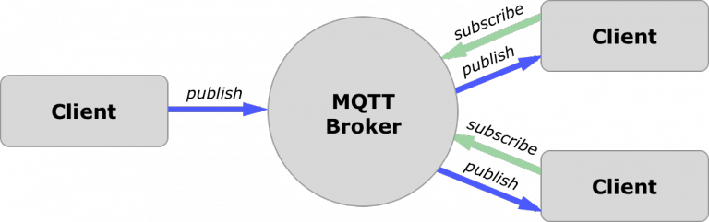

**Hình 2.5.** Mô hình giao thức MQTT

Với những ưu điểm của mình, MQTT trở thành giao thức phổ biến trong các ứng dụng IoT.

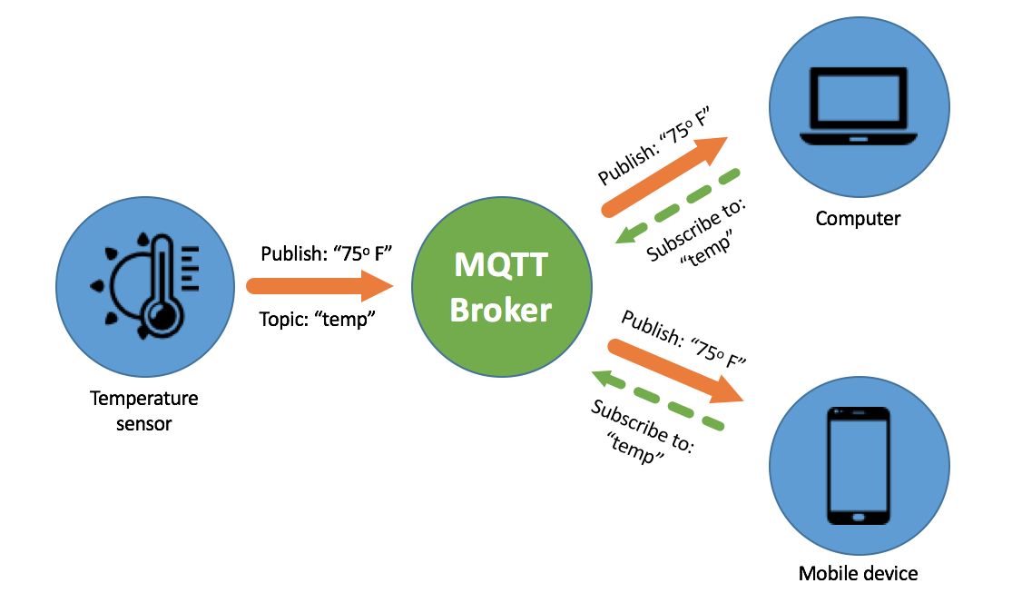

**Hình 2.6.** Mô hình hệ thống IoT sử dụng giao thức MQTT

2.7. THƯ VIỆN OPENCV

OpenCV (*Open Computer Vision*) là một thư viện mã nguồn mở hàng đầu cho xử lý về thị giác máy tính, học máy, xử lý ảnh. OpenCV đươc viết bằng C/C++, vì vậy có tốc độ tính toán rất nhanh, có thể sử dụng với các ứng dụng liên quan đến thời gian thực. Opencv có các interface cho C/C++, Python Java vì vậy hỗ trợ được cho Window, Linux, MacOs lẫn Android, iOS. OpenCV có cộng đồng hơn 47 nghìn người dùng và số lượng download vượt hơn 6 triệu lần.

Một số ứng dụng phổ biến của OpenCV phải kể đến đó là nhận dạng ảnh, xử lý hình ảnh, phục hồi ảnh/video, thực tế ảo…

2.8. MÃ QR CODE

QR Code viết tắt của Quick response code (tạm dịch "Mã phản hồi nhanh") hay còn gọi là mã vạch ma trận (matrix-barcode) là dạng mã vạch hai chiều (2D) được tạo ra bởi Denso Wave (công ty con của Toyota) vào năm 1994, có hình dạng bao gồm các điểm đen và ô vuông nằm trong ô vuông mẫu trên nền trắng. QR Code có thể được đọc nhanh hơn, tiết kiệm thời gian và không gian so với các loại mã vạch truyền thống.

Mã QRCode có thể được đọc bởi một máy đọc mã vạch hay điện thoại thông minh có chức năng chụp ảnh với ứng dụng chuyên biệt để quét mã vạch. Một mã QR có thể chứa đựng thông tin một địa chỉ web (URL), thời gian diễn ra một sự kiện, thông tin liên hệ (như vCard), địa chỉ email, tin nhắn SMS, nội dung ký tự văn bản hay thậm chí là thông tin định vị vị trí địa lý. Tùy thuộc thiết bị đọc mã QR mà bạn dùng khi quét, nó sẽ dẫn bạn tới một trang web, gọi đến một số điện thoại, xem một tin nhắn...

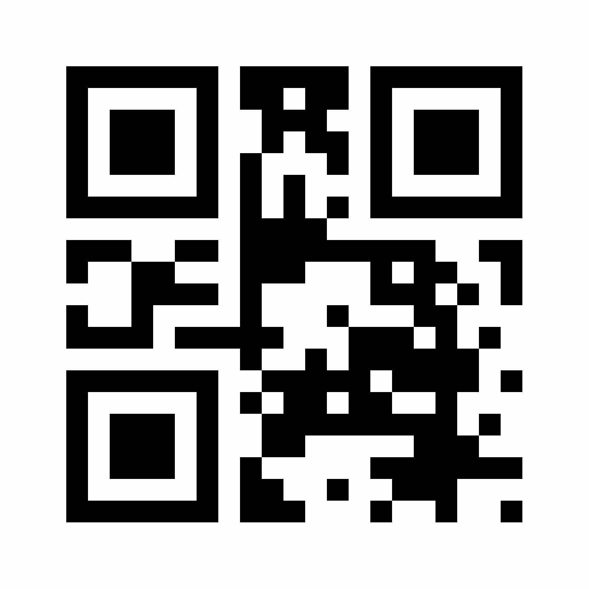

**Hình 2.7.** Hình minh họa QR-Code

Mã QR có những đặc điểm được liệt kê trong bảng 2.1 và bảng 2.2:

**Bảng 2.1.** Khả năng lưu trữ dữ liệu

|  |  |
| --- | --- |
| Số đơn thuần | Tối đa 7089 ký tự |
| Số và chữ cái | Tối đa 4296 ký tự |
| Số nhị phân (8bit) | Tối đa 2953 byte |
| Kanji/Kana | Tối đa 1817 ký tự |

**Bảng 2.2.** Khả năng sửa chữa lỗi

|  |  |
| --- | --- |
| Mức L | 7% số từ mã (codeword) có thể được phục hồi |
| Mức M | Tối đa 4296 ký tự |
| Mức Q | Tối đa 2953 byte |
| Mức H | Tối đa 1817 ký tự |

2.9. GIỚI THIỆU CÁC PHẦN MỀM DÙNG ĐỂ LẬP TRÌNH CHO HỆ THỐNG

***Giới thiệu phần mềm lập trình Arduino IDE***

Môi trường phát triển tích hợp Arduino IDE là một ứng dụng đa nền tảng được viết bằng Java. Với ưu điểm là một môi trường lập trình đơn giản, dễ sử dụng, ngôn ngữ lập trình dễ hiểu và dựa trên nền tảng C/C++ quen thuộc đối với người học kỹ thuật cũng như rất dễ làm quen cho những người mới bắt đầu và quan trọng nhất là Arduino là mã nguồn mở, được hỗ trợ kho thư viện khổng lồ và có một cộng đồng người sử dụng rộng lớn.

***Ngôn ngữ lập trình Python và môi trường lập trình***

Python là một ngôn ngữ lập trình thông dịch (interpreted), hướng đối tượng (object-oriented), và là một ngôn ngữ bậc cao (high-level) ngữ nghĩa động (dynamic semantics). Python hỗ trợ các mô-đun và gói (packages), khuyến khích chương trình mô-đun hóa và tái sử dụng mã. Trình thông dịch Python và thư viện chuẩn mở rộng có sẵn dưới dạng mã nguồn hoặc dạng nhị phân miễn phí cho tất cả các nền tảng chính và có thể được phân phối tự do. Phiên bản đầu tiên được phát hành vào năm 1991. Python được lấy cảm hứng từ ABC, Haskell, Java, Lisp, Icon và Perl. Hiện tại Python có hai dòng phiên bản là dòng 2.x và 3.x.

Một vài ưu điểm của Python:

* Ngữ pháp đơn giản, dễ đọc.
* Vừa hướng thủ tục (procedural-oriented), vừa hướng đối tượng (object-oriented).
* Hỗ trợ mô-đun và hỗ trợ gói (package).
* Xử lý lỗi bằng ngoại lệ (Exception).
* Kiểu dữ liệu động ở mức cao.
* Có các bộ thư viện chuẩn và các mô-đun ngoài, đáp ứng tất cả các nhu cầu lập trình.
* Có khả năng tương tác với các mô-đun khác viết trên C/C++ (Hoặc Java cho Jython, hoặc .Net cho IronPython).
* Có thể nhúng vào ứng dụng như một giao tiếp kịch bản (scripting interface).

Vì có nhiều ưu điểm vượt trội nên Python đang dần trở nên phổ biến trong việc lập trình các ứng dụng IoT. Hơn nữa, vì Raspberry Pi tương thích tốt nhất với ngôn ngữ này, nên nhóm chúng tôi sẽ sử dụng nó để lập trình cho gateway.

**Phần mềm lập trình web Node-RED**

Node-RED là một công cụ lập trình kéo thả theo luồng, được phát triển bởi IBM’s Emerging Technology Services và bây giờ đang là một phần của JS Foundation. Node-RED được dựa trên Node.js, nó có thể được xem như một web server mà bạn có thể cấu hình tùy chỉnh các chức năng gọi là “flow” từ bất kỳ trình duyệt nào trên máy tính. Mỗi ứng dụng Node-RED bao gồm các node có thể liên kết được với nhau với các dạng là input, output và operation.

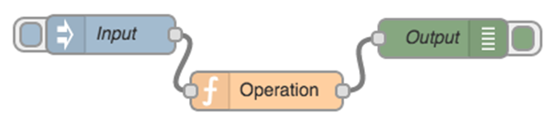

**Hình 2.8.** Cấu trúc một ứng dụng Node-RED cơ bản.

**Phần mềm lập trình ứng dụng App Inventor**

App Inventor là một ứng dụng trên nền web dùng để lập trình thiết kế các ứng dụng trên Android, được phát hành chính thức vào ngày 15/12/2010 bởi Google và được duy trì, phát triển bởi Viện Công Nghệ Massachusetts (MIT). App Inventor sử dụng ngôn ngữ lập trình kéo thả cho phép người dùng kéo thả các khối lệnh để tạo ra các ứng dụng. Đến nay, mỗi tháng MIT App Inventor có hơn 400 000 người dùng và đã tạo hơn 22 triệu ứng dụng.

CHƯƠNG 3

**THIẾT KẾ VÀ THI CÔNG HỆ THỐNG**

3.1. GIỚI THIỆU

Đề tài “THIẾT KẾ VÀ THI CÔNG MÔ HÌNH KHU VƯỜN THÔNG MINH TRONG NHÀ KÍNH” hoạt động dựa trên các chức năng sau:

Các node cảm biến (tạm gọi là node 1, node 2) thu thập các thông số của môi trường bao gồm nhiệt độ không khí, độ ẩm không khí và độ ẩm đất. Đồng thời, ở node bảo mật (node 3), hệ thống quét vân tay sẽ có nhiệm vụ kiểm soát người ra vào khu vườn, hệ thống camera sẽ giám sát và chụp hình những người khả nghi ở khu vườn. Dữ liệu tại cả 3 node sẽ được gửi lên gateway (nơi lưu trữ cơ sở dữ liệu) thông qua LoRa.

Tại gateway, cơ sở dữ liệu sẽ được truyền lên website và ứng dụng điện thoại thông qua giao thức MQTT và hiển thị thông tin cho người dùng. Tại đây, người dùng có thể quan sát được dữ liệu tại các node cũng như giám sát tình hình tại khu vườn, hơn nữa, người dùng có thể tự thiết lập để điều khiển thiết bị tại các node một cách tự động hoặc thủ công.

3.2. TÍNH TOÁN VÀ LỰA CHỌN PHẦN CỨNG

3.2.1. Sơ đồ khối và mô hình hệ thống

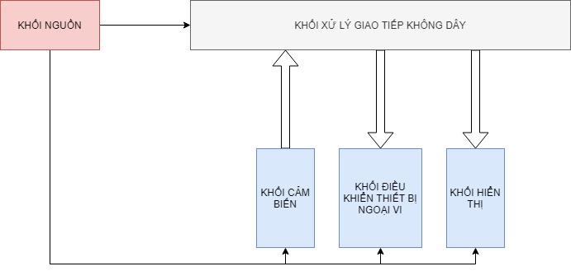

**Hình 3.1.** Sơ đồ khối

Hệ thống bao gồm 5 khối ghép lại với nhau, được trình bày trong sơ đồ khối hình 3.1.

Chức năng của các khối:

*Khối xử lý giao tiếp không dây*: là trung tâm xử lý hoạt động và giao tiếp chính của hệ thống, gồm các vi điều khiển và thiết bị truyền không dây, đảm bảo sự liên lạc giữa gateway với các node bằng LoRa, giao tiếp từ gateway lên server thông qua WiFi.

*Khối cảm biến*: bao gồm nhiều cảm biến thu thập các thông số, dữ liệu tại các địa điểm khác nhau.

*Khối điều khiển thiết bị ngoại vi:* đóng, mở các thiết bị trong hệ thống dưới sự điều khiển của khối xử lý giao tiếp không dây.

*Khối hiển thị*: có chức năng hiển thị các thông số, dữ liệu của hệ thống.

*Khối nguồn:* Cung cấp nguồn hoạt động thích hợp cho các khối còn lại.

Hệ thống hoạt động dựa trên mô hình được trình bày ở hình 3.2 bên dưới.

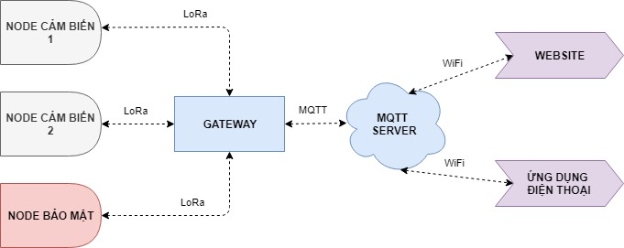

**Hình 3.2.** Mô hình hệ thống

Trong đó:

Các node cảm biến có nhiệm vụ đo đạc các thông số nhiệt độ, độ ẩm không khí và độ ẩm đất, sau đó, gửi thông tin lên gateway. Đồng thời, nhận yêu cầu điều khiển từ gateway để điều khiển các thiết bị ngoại vi.

Node bảo mật có vai trò kiểm soát vấn đề an ninh bảo mật tại cửa khu vườn, bao gồm camera dùng để chụp hình người có khả năng là người ngoài khu vườn và hệ thống quét vân tay để mở cửa vào khu vườn. Đồng thời, gửi thông báo đến người dùng trên giao diện website và ứng dụng điện thoại thông qua gateway.

Gateway đóng vai trò là thiết bị trung tâm chuyển đổi giữa hai giao thức truyền không dây: LoRa và WiFi. Hoạt động chính của gateway là thu thập các thông số môi trường từ các node cảm biến cũng như thông tin về tình hình tại trước cửa khu vườn tại node bảo mật sau đó cập nhật lên MQTT Server thông qua WiFi, hiển thị thông số thu thập được với người dùng qua giao diện trên Website và ứng dụng trên điện thoại. Đồng thời, gateway nhận các tín hiệu điều khiển từ người dùng trên Website hoặc ứng dụng điện thoại để điều khiển các thiết bị ngoại vi tại các node.

3.2.2. Chọn linh kiện thi công

***Gateway***

Trong các hệ thống IoT, Arduino và Raspberry Pi thường được dùng làm gateway vì đều đáp ứng được các chức năng cơ bản thêm vào đó là đều có kích thước nhỏ gọn, độ phổ biến cao và cộng đồng người dùng đông đúc.

Với mục tiêu của đề tài là yêu cầu phải giao tiếp giữa node và server với hai phương thức truyền không dây là LoRa và WiFi thì cả hai kit này đều có thể đáp ứng. Nhưng bên cạnh đó tại gateway cần lưu trữ dữ liệu từ các node gửi lên, do đó, Raspberry Pi 3 B với việc dùng thẻ microSD làm bộ nhớ, có thể đáp ứng được yêu cầu trên nên chúng tôi quyết định lựa chọn kit này làm gateway cho đề tài.

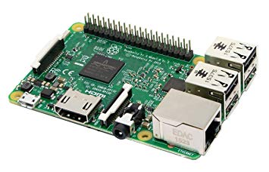

**Hình 3.3.** Raspberry Pi 3 B

Về giao tiếp LoRa, hiện nay trên thị trường phổ biến gồm các mô-đun giao tiếp với vi điều khiển thông qua giao tiếp SPI hoặc tích hợp chuyển đổi UART-USB. Qua tìm hiểu, chúng tôi thấy rằng mô-đun LoRa SX1278 433MHz RA-02 với giao tiếp SPI có ưu điểm là phổ biến trên thị trường, không cần bộ chuyển đổi UART do đó có thể hoạt động với các kit không hỗ trợ đầu USB cùng với đó là giá thành rẻ, các thông số có thể trực tiếp can thiệp bằng lập trình, khoảng cách truyền lý thuyết lên đến 10km, phù hợp với những yêu cầu đặt ra của đề tài nên chúng tôi sẽ sử dụng mô-đun này trong đề tài của mình. Bên cạnh đó nhằm đảm bảo tính đồng bộ nên chúng tôi cũng sẽ sử dụng mô-đun này ở các node.

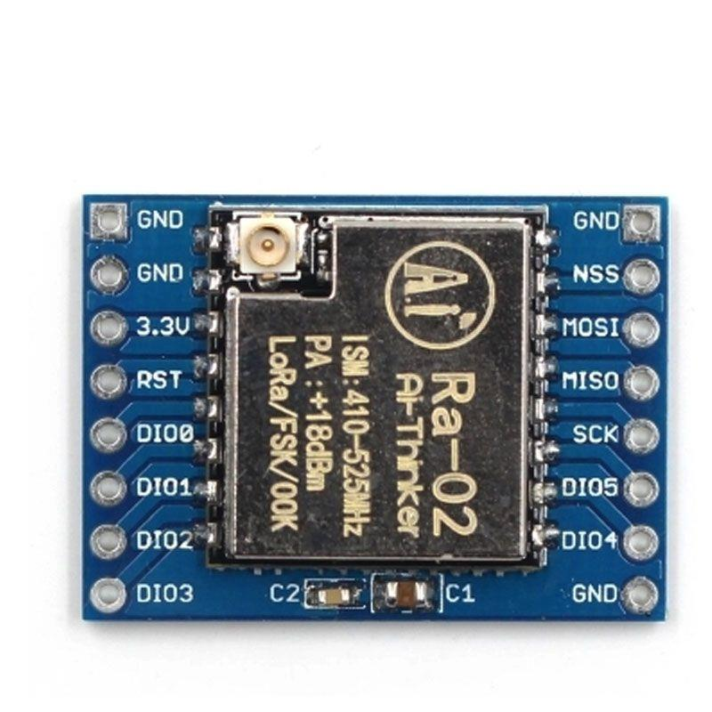

**Hình 3.4.** Mô-đun LoRa SX1278 433MHz RA-02

Trong bảng 3.1 dưới đây là sơ đồ kết nối chân giữa Raspberry Pi và mô-đun LoRa tại gateway:

**Bảng 3.1.** Sơ đồ kết nối chân

|  |  |
| --- | --- |
| Chân Raspberry Pi | Chân LoRa |
| 1 | Chân nguồn 3,3 V |
| 5 | Chân GND |
| 8 | DIO0 |
| 10 | MOSI |
| 11 | MISO |
| 12 | SCK |
| 29 | NSS |

***Node cảm biến***

Theo yêu cầu đặt ra ban đầu của hệ thống, các vị trí này đảm nhận các chức năng giao tiếp có dây với các cảm biến, không dây với gateway bằng công nghệ LoRa, các yêu cầu trên khá cơ bản, không đòi hỏi bộ xử lý mạnh nên chúng tôi sử dụng mô-đun Arduino UNO R3, với ưu điểm là giá thành rẻ, phổ biển, hỗ trợ từ cộng đồng tốt nên có nhiều thư viện hỗ trợ và quan trọng hơn hết, mô-đun này đã từng được chúng tôi sử dụng trong các đồ án môn học trướcnên việc lập trình sẽ dễ dàng hơn.

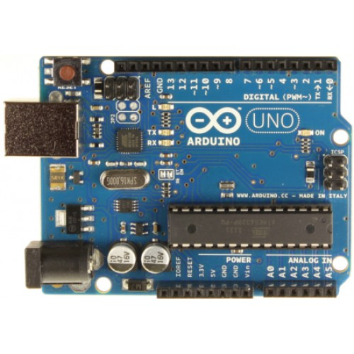

**Hình 3.5.** Mô-đun Arduino UNO R3

Đối với cảm biến đo nhiệt độ không khí, trên thị trường có rất nhiều loại, phổ biến nhất là DHT-11, DHT-22, DS18B20, LM35 … Ở trong đề tài này chúng tôi quyết định chọn cảm biến DHT-11, tuy không vượt trội như DHT-22 về mặt thông số (dải nhiệt độ hoạt động 0°C ~ 50°C so với -40°C ~ 80°C) và sai số (sai số ±2°C so với sai số ±0.5°C) nhưng đổi là là giá thành thấp, có thêm tính năng đo độ ẩm không khí (DS18B20, LM35 không có), đáp ứng được mục tiêu của đề tài là nghiên cứu nên không yêu cầu quá cao về độ chính xác.

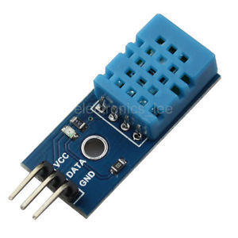

**Hình 3.6.** Cảm biến DHT-11

Đối với thông số độ ẩm đất, chúng tôi sử dụng loại cảm biến độ ẩm đất phổ biến trên thị trường cùng với IC chuyển đổi so sánh LM393 với giá thành rẻ và dễ tìm kiếm, độ chính xác tương đối, phù hợp với mục đích nghiên cứu của đề tài.

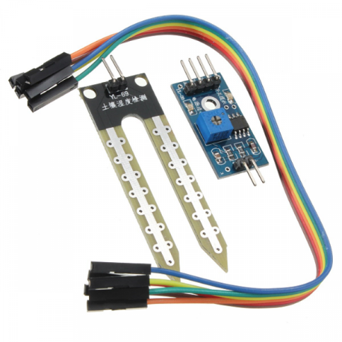

**Hình 3.7.** Cảm biến độ ẩm đất

Do đề tài của chúng tôi chỉ sử dụng rơ-le để thực hiện bật tắt máy bơm nước, quạt phun sương, đèn tại nhiều vị trí nên chúng tôi sẽ sử dụng các mô-đun rơ-le 5V 1 kênh cho yêu cầu này.

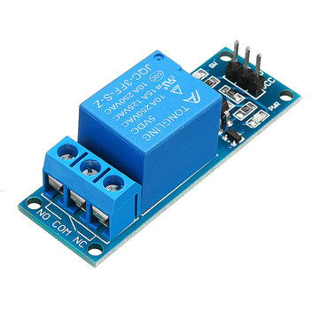

**Hình 3.8.** Mô-đun rơ-le 5V 1 kênh

Các linh kiện kết nối với Arduino được mô tả trong hình 3.9 dưới đây:

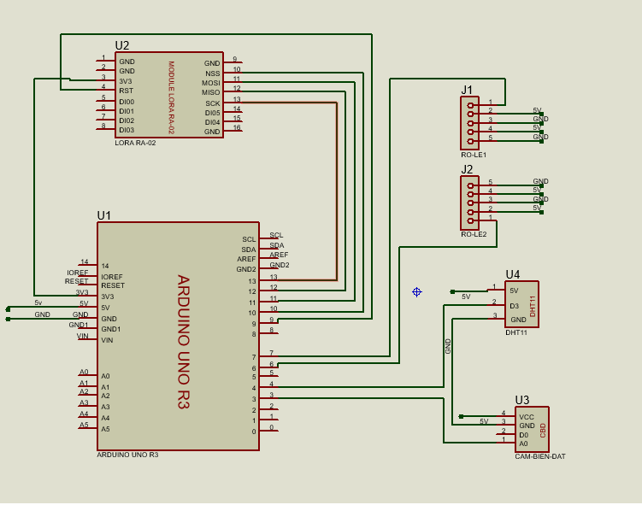

**Hình 3.9.** Sơ đồ nguyên lý tại node cảm biến

***Node bảo mật***

Theo yêu cầu của đề tài, hệ thống quét vân tay sẽ kết nối với hệ thống giám sát người lạ thông qua giao thức UART tạo thành node bảo mật.

Đối với yêu cầu đầu tiên, vì phải xử lý hình ảnh nên sẽ cần một máy tính hoàn thiện, nhỏ gọn, xử lý được các hàm xử lý ảnh cơ bản trong thư viện OpenCV, hỗ trợ UART nên chúng tôi sẽ dụng Raspberry Pi 3 B với kích thước chỉ bằng một tấm thẻ tín dụng (85 x 56 x 17 mm) cùng với đó là bộ xử lý mạnh mẽ SoC Broadcom BCM2837, giao tiếp UART thông qua USB nên có thể đáp ứng được các yêu cầu trên.

Còn với camera giám sát người lạ, chúng tôi sẽ dụng camera Logitech C270, là một camera phổ biến, chất lượng hình ảnh tương đối sắc nét (độ phân giải 720p), kết nối thông qua cổng USB thông dụng, nhỏ gọn thích hợp gắn ở những chỗ ít không gian như mô hình nhà kính, giá hợp lý hơn các camera cùng chức năng. Camera được kết nối với Raspberry Pi tại node bảo mật thông qua cổng USB.

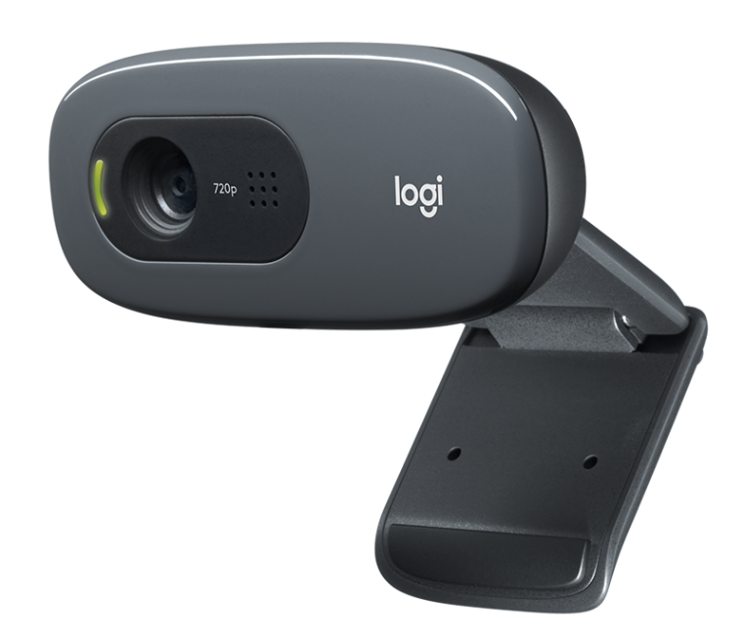

**Hình 3.10.** Webcam Logitech C270

Bên cạnh đó, Vì chân GPIO của Raspberry Pi chỉ xuất nhận điện áp tối đa 3.3V nên khi dùng các cảm biến 5V trở lên sẽ dễ gây hư hỏng mạch nên ở phần hệ thống quét vân tay quản lý người ra vào khu vườn, chúng tôi sẽ sử dụng mô-đun Arduino UNO R3, vì mô-đun này có chân nguồn 5V lẫn 3,3V nên giải quyết được hạn chế vừa đề cập của Raspberry Pi vừa nêu ở trên, thêm vào đó là việc mô-đun này hỗ trợ chuẩn UART cũng như các thiết bị cần thiết của hệ thống kết nối với mô-đun này đều có thư viện hỗ trợ phổ biến nên dễ lập trình.

Với việc mô phỏng việc đóng, mở cửa khu vườn thông qua hệ thống quét vân tay, chúng tôi sử dụng 1 động cơ servo 9g SG90 với kích thước nhỏ gọn, dễ lắp đặt trong mô hình nhà kính để thực hiên chức năng này.

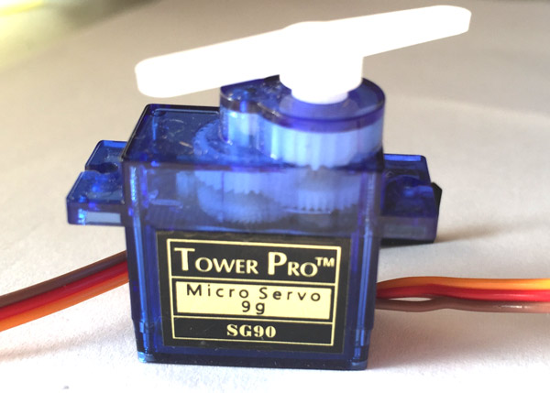

**Hình 3.11.** Động cơ servo 9G SG90.

Tiếp đến, ở node bảo mật, vì chỉ cần hiển thị các thông tin cũng như như thông báo cơ bản, ngắn gọn không cần sử dụng các hình ảnh và hình vẽ phức tạp nên chúng tôi sẽ sử dụng 1 màn hình LCD với kích thước 16x2 cho phần hiển thị. Vì kết nối trực tiếp LCD vào mô-đun Arduino sẽ mất nhiều chân dữ liệu, không thể gắn thêm các thiết bị khác nên chúng tôi sẽ sử dụng LCD có tích hợp I2C để tiết kiệm chân dữ liệu.

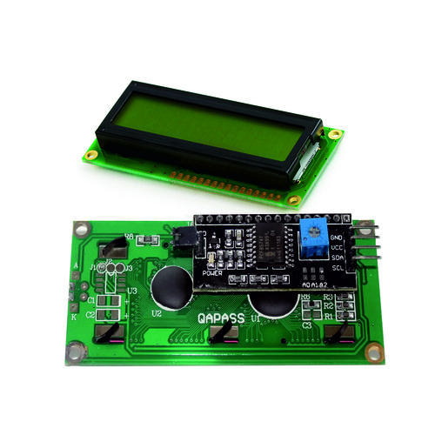

**Hình 3.12.** LCD 16x2 I2C

Tiếp theo, chúng tôi cần sử dụng 1 cảm biến vân tay để thực hiện chức năng quét vân tay. Hiện nay trên thị trường có rất nhiều mô-đun cảm biến vân tay phổ biến như R303S, R101 có khả năng lưu trữ 1000 mẫu vân tay, R301 có khả năng lưu trữ 500 mẫu, R305 có khả năng lưu trữ 120 mẫu... Do đề tài chỉ đặt mục tiêu là nghiên cứu dựa trên mô hình một khu vườn trong nhà kính diện tích nhỏ, nên chúng tôi quyết định sử dụng mô-đun R305 để thực hiện.

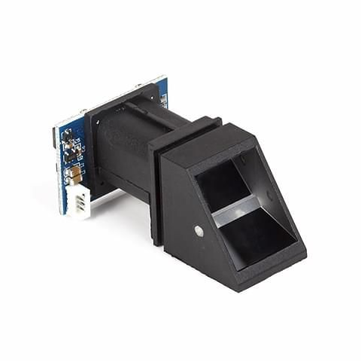

**Hình 3.13.** Mô-đun cảm biến vân tay R305

Bên cạnh đó là một bàn phím ma trận 4x4 với bàn phím cứng, nhỏ gọn có thể lắp đặt trên mô hình nhà kính để thao tác với mô-đun vân tay và động cơ servo mở cửa vào khu vườn và 1 Buzzer 5V dùng để thông báo khi thực hiện các thao tác.

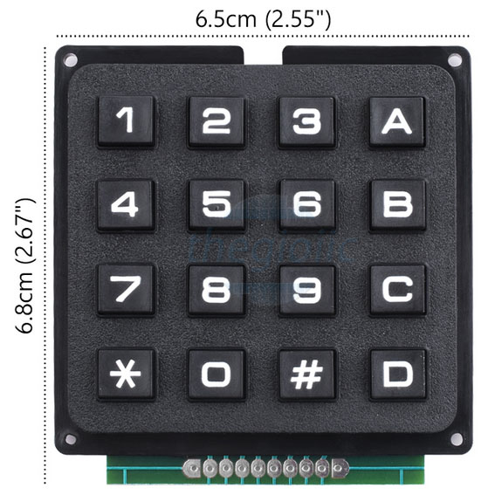

**Hình 3.14.** Bàn phím ma trận cứng 4x4

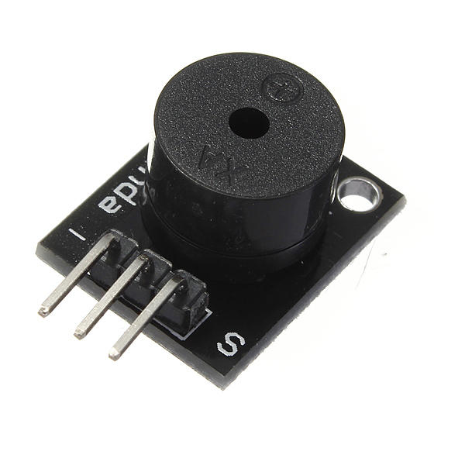

**Hình 3.15.** Buzzer

Các thiết bị được kết nối với Arduino được thể hiện trong hình 3.16 dưới đây:

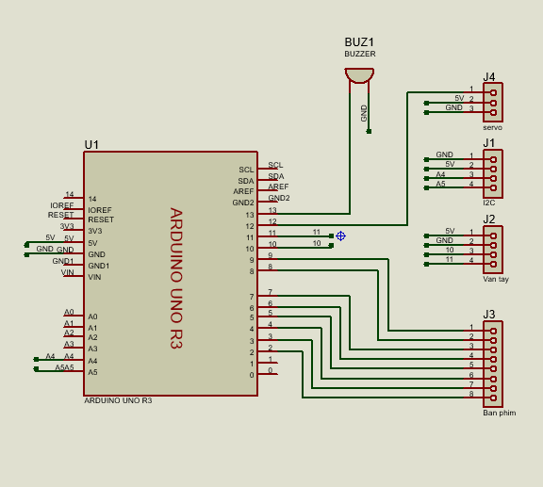

**Hình 3.16.** Sơ đồ nguyên lý tại hệ thống quét vân tay

***Khối nguồn***

Đối với Raspberry Pi dùng làm gateway và Raspberry Pi tại node bảo mật sẽ dụng Adapter 5V-2,5A có sẵn để cấp nguồn hoạt động.

Tại node bảo mật, dòng điện tiêu thụ của các linh kiện được trình bày trong bảng 3.2 dưới đây:

**Bảng 3.2.** Dòng điện tiêu thụ của các linh kiện tại node bảo mật.

|  |  |  |  |  |
| --- | --- | --- | --- | --- |
| STT | Linh kiện | Dòng tiêu thụ  (mA) | Số lượng | Tổng  (mA) |
| 1 | Mô-đun Arduino UNO R3 | 500mA | 1 | 500mA |
| 2 | Mô-đun LoRa SX1278 433MHz RA-02 | 10mA | 1 | 10mA |
| 3 | Camera Logitech C270 | 500mA | 1 | 500mA |
| 4 | Mô-đun Servo 9G SG90 | 30mA | 1 | 30mA |
| 5 | Bàn phím ma trận 4x4 | 30mA | 1 | 30mA |
| 6 | Mô đun cảm biến vân tay R305 | 150mA | 1 | 150mA |
| 7 | LCD 16x2 I2C | 2,5mA | 1 | 2,5mA |

Do đó, Arduino UNO R3 và camera được cấp nguồn từ cổng USB của Raspberry Pi 3 B. Dòng ra tối đa trên chân 5V Arduino là 500mA, các chân I/O là 30mA. Vì vậy, chúng tôi sử dụng các chân này cấp nguồn cho Mô-đun cảm biến vân tay và màn hình LCD.Các mô-đun còn lại được cấp nguồn thông qua các chân I/O của Arduino.

Tiếp đến, chúng tôi sẽ trình bày việc lựa chọn nguồn ngoài tại các node cảm biến phù hợp dựa trên các mô-đun có trong hệ thống, được liệt kê dưới bảng 3.3 bên dưới.

**Bảng 3.3.** Tính toán dòng điện tiêu thụ của các linh kiện tại các node cảm biến.

|  |  |  |  |  |
| --- | --- | --- | --- | --- |
| STT | Linh kiện | Dòng tiêu thụ  (mA) | Số lượng | Tổng  (mA) |
| 1 | Mô-đun Arduino UNO R3 | 500mA | 2 | 1000mA |
| 2 | Mô-đun LoRa SX1278 433MHz RA-02 | 10mA | 2 | 20mA |
| 3 | DHT-11 | 30mA | 2 | 60mA |
| 4 | Cảm biến độ ẩm đất | 30mA | 2 | 60mA |
| 5 | Rơ-le 5V 1 kênh | 80mA | 4 | 320mA |
| **TỔNG** | | | | 1460 $mA≈$ 1,5A |

Vì vậy, nhóm chúng tôi sử dụng Adapter 9V-2A để cấp nguồn các node cảm biến.

3.3. THI CÔNG HỆ THỐNG

Sau quá trình thiết kế, tính toán lựa chọn linh kiện phần cứng, nhóm chúng tôi sẽ tiến hành thi công mô hình và lắp ráp hệ thống.

3.3.1. Thi Công Phần Cứng

3.3.1.1. Thi công bo mạch

Dựa trên sơ đồ nguyên lý của hệ thống chúng tôi đã tiến hành thiết kế và vẽ mạch PCB 1 lớp thủ công của các thành phần trên.

* ***Node cảm biến***

Trong hình 3.17 là sơ đồ đi dây đã phủ đồng của các node cảm biến và hình 3.18 là hình dạng 3D lớp trên bo mạch.

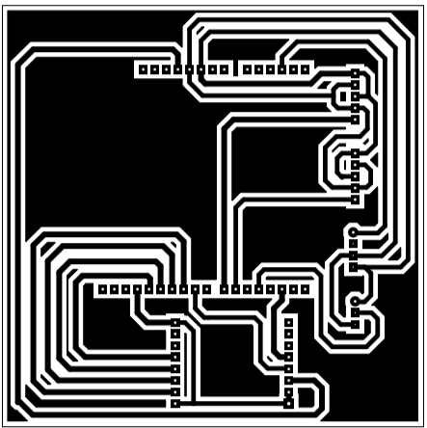

**Hình 3.17.** Sơ đồ đi dây

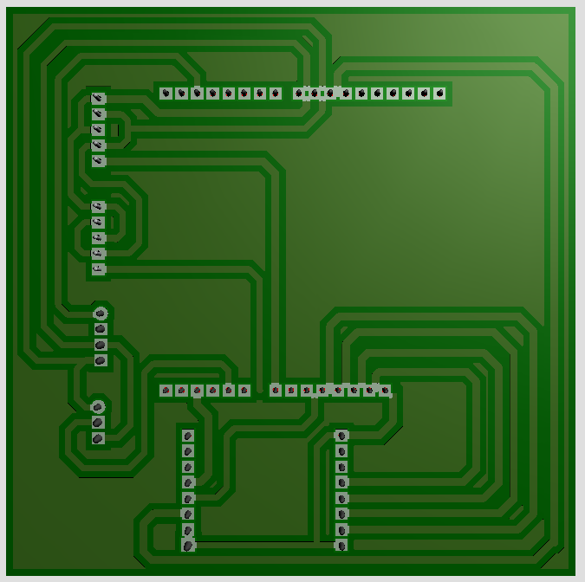

**Hình 3.18.** Hình dạng 3D bo mạch

Danh sách các linh kiện sử dụng của mạch được liệt kê trong bảng 3.4.

**Bảng 3.4.** Danh sách linh kiện sử dụng

|  |  |  |  |
| --- | --- | --- | --- |
| **STT** | **Tên linh kiện** | **Loại** | **Số lượng** |
| 1 | Hàng rào đực đơn | Chân thẳng | 6 |
| 3 | Hàng rào cái đơn | Chân thẳng | 4 |
| 5 | Board đồng | 1 lớp | 2 |

* ***Mô-đun vân tay***

Trong hình 3.19 là sơ đồ đi dây đã phủ đồng của các node cảm biến và hình 3.20 là hình dạng 3D lớp trên bo mạch.

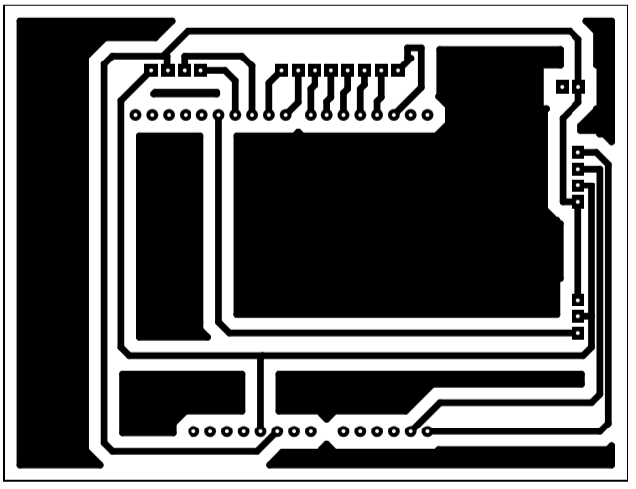

**Hình 3.19.** Sơ đồ đi dây

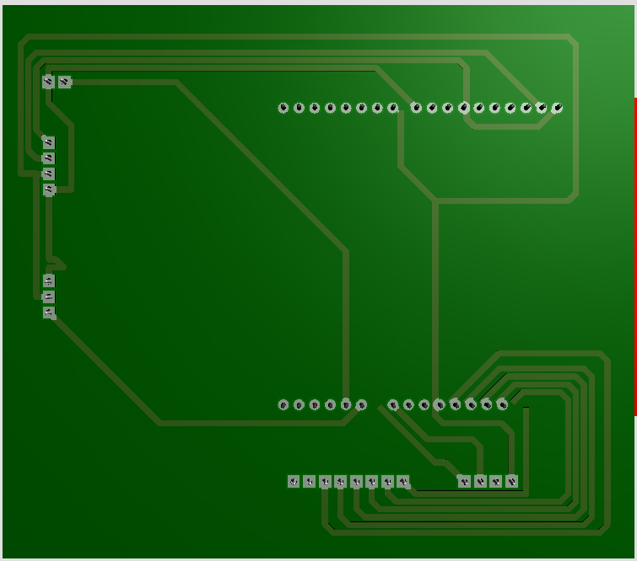

**Hình 3.20.** Hình dạng 3D bo mạch

Danh sách các linh kiện sử dụng của mạch được liệt kê trong bảng 3.5.

**Bảng 3.5.** Danh sách linh kiện sử dụng

|  |  |  |  |
| --- | --- | --- | --- |
| **STT** | **Tên linh kiện** | **Loại** | **Số lượng** |
| 1 | Hàng rào đực đơn | Chân thẳng | 2 |
| 3 | Hàng rào cái đơn | Chân thẳng | 2 |
| 5 | Board đồng | 1 lớp | 1 |

3.3.1.2. Lắp ráp và kiểm tra bo mạch

Quá trình thi công, lắp ráp và kiểm tra mạch:

**Bước 1:** Sau khi in, ủi và rửa thành bo mạch hoàn chỉnh, ta dùng khoan kĩ thuật tiến hành khoan các chân linh kiện của bo mạch.

**Bước 2:** Cắm các hàng rào đực hoặc cái vào bo mạch tùy thuộc vào chân linh kiện sử dụng sao cho thích hợp.

**Bước 3:** Tiến hành hàn các chân của hàng rào vào bo mạch.

**Bước 4:** Dùng đồng hồ VOM kiểm tra các chân linh kiện.

**Bước 5:** Tiến hành gắn các linh kiện vào bo mạch.

**Bước 6:** Sau đó ta nạp chương trình và test chương trình có đạt như yêu cầu ban đầu không.

3.3.1.3. Thi công mô hình

Sau khi hoàn tất việc lắp ráp và kiểm tra bo mạch, chúng tối tiến hành thi công mô hình hệ thống, các thành phần của mô hình được ghép từ các tấm mica độ dày 3mm và các chi tiết cơ khí.Cuối cùng, tiến hành đặt các bo mạch của hệ thống vào mô hình tạo thành sản phẩm hoàn chỉnh như hình 3.21a và 3.21b.

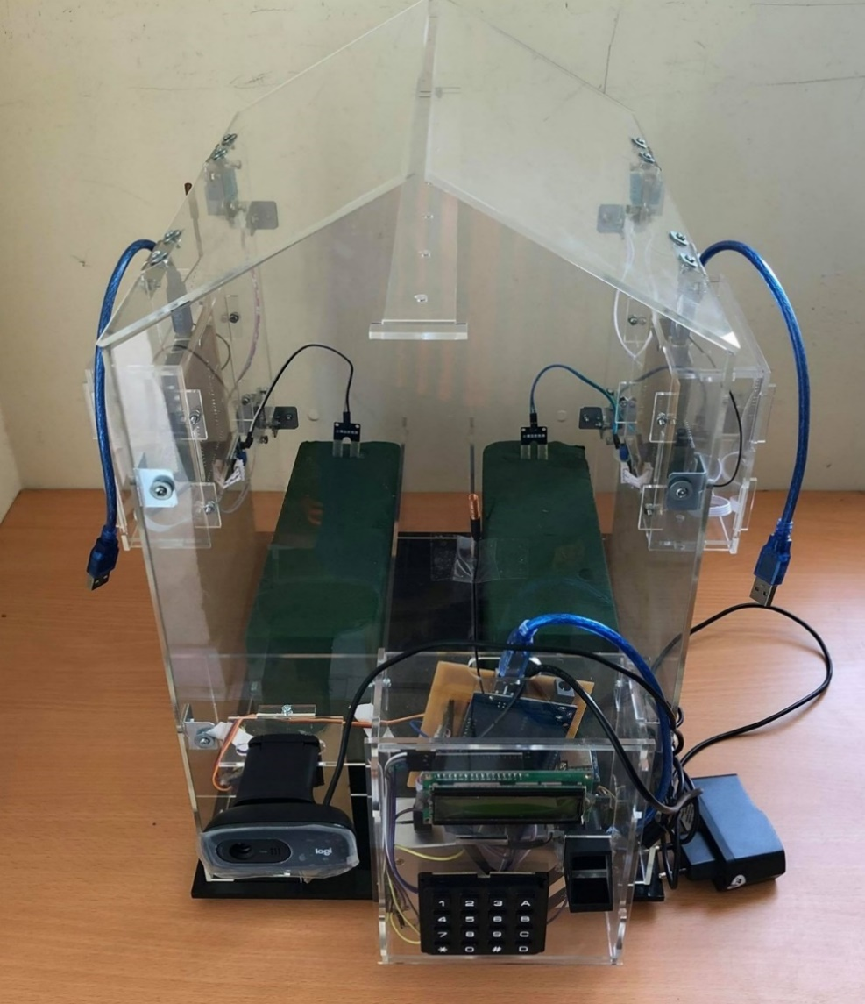

**Hình 3.21a.** Phía trước mô hình

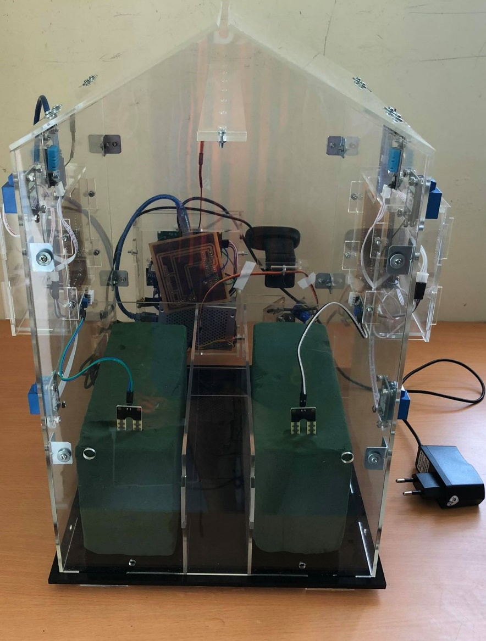

**Hình 3.21b.** Phía sau mô hình

3.3.2. Thi Công Phần Mềm

Khi cấp nguồn vào hệ thống, khởi động Raspberry Pi, Arduino, Mô-đun LoRa, cảm biến DHT-11, cảm biến độ ẩm đất, camera, cảm biến vân tay, động cơ Servo… Hệ thống hoạt động bao gồm các chức năng hiển thị các thông số của môi trường như nhiệt độ, độ ẩm không khí, độ ẩm đất trên website và ứng dụng điện thoại. Tại đây, người dùng có thể thao tác các chức năng như đăng ký dữ liệu vân tay mới, nhận dữ liệu cảm biến về e-mail, điều khiển các thiết bị hoạt động ở chế độ tự động hoặc thủ công, xem lịch sử người ra vào khu vườn, quét mã QR-code để xem thông tin của đối tượng đang canh tác, đồng thời, sẽ nhận được cảnh báo khi có người lạ tiếp cận khu vườn. Còn tại khu vườn, người dùng có thể quét vân tay truy cập khu vườn cũng như có thể thêm và xóa vân tay trực tiếp tại khu vườn, các dữ liệu này sẽ được đồng bộ lên cơ sở dữ liệu.

***Lưu đồ giải thuật gateway***

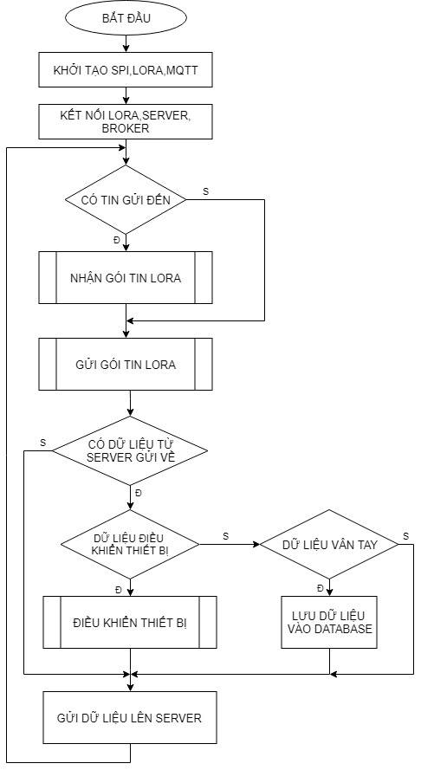

**Hình 3.22a.** Lưu đồ chương trình chính gateway

Mô tả lưu đồ chương trình chính gateway trong hình 3.22a

Chương trình sẽ khởi tạo các biến, khởi tạo các chân SPI của mô-đun LoRa, kết nối với database, khởi động Node-RED, kết nối với Broker, khởi tạo các giá trị mặc định. Gateway sẽ tiến hành nhận dữ liệu về từ các node thông qua LoRa, đồng thời, nhận dữ liệu điều khiển từ website thông qua giao thức MQTT. Sau đó, gateway kiểm tra dữ liệu từ Website gửi về, nếu là dữ liệu vân tay thì tiến hành lưu trữ vào database, còn nếu là dữ liệu điều khiển thì tiến hành so sánh thay đổi các biến điều khiển để đóng gói và gửi tin xuống các node.

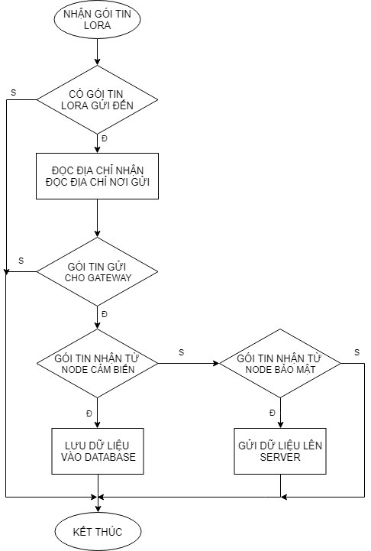

**Hình 3.22b.** Lưu đồ nhận gói tin LoRa

Mô tả lưu đồ nhận gói tin LoRa trong hình 3.22b

Gateway tiến hành kiểm tra dữ liệu nhận về và thực thi các hoạt động tương ứng, nếu là dữ liệu cảm biến thì gateway sẽ lưu trữ dữ liệu vào database để hiển thị lên website, nếu là dữ liệu từ node bảo mật thì sẽ tiến hành gửi dữ liệu lên server.

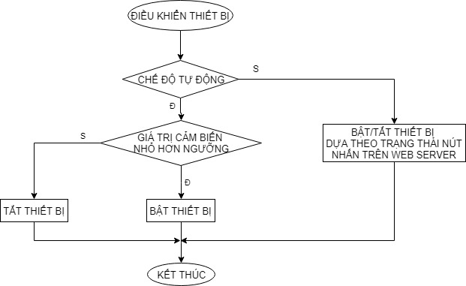

**Hình 3.22c.** Lưu đồ chương trình điều khiển thiết bị

Mô tả lưu đồ chương trình điều khiển thiết bị trong hình 3.22c

Kiểm tra chế độ điều khiển là tự động hay thủ công:

* Chế độ tự động: Nếu giá trị cảm biến thấp hơn ngưỡng đã thiết lập thì tiến hành bật thiết bị ngược lại thì tắt thiết bị.
* Chế độ thủ công: Nhận lệnh điều khiển trực tiếp từ người dùng thông qua website.

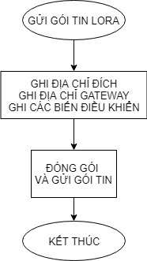

**Hình 3.22d.** Lưu đồ gửi gói tin LoRa

Mô tả lưu đồ gửi gói tin LoRa trong hình 3.22d

Ghi địa chỉ node cần nhận gói tin, ghi địa chỉ gateway, ghi các biến điều khiển sau đó đóng gói và gửi gói tin đến các node.

***Lưu đồ giải thuật Node cảm biến***

Mô tả lưu đồ tại các node cảm biến trong hình 3.23a

Chương trình sẽ khởi tạo các biến, khởi tạo các chân SPI của mô-đun LoRa, khởi tạo các cảm biến, khởi tạo các giá trị mặc định. Nhận gói tin LoRa từ gateway sau đó tiến hành bật/tắt thiết bị theo yêu cầu. Khi có dữ liệu từ cảm biến thì tiến hành đọc dữ liệu từ cảm biến và gửi tin đến gateway.

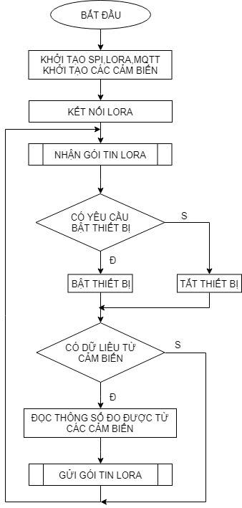

**Hình 3.23a.** Lưu đồ giải thuật node

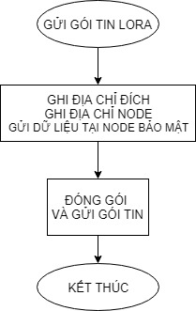

**Hình 3.23b.** Lưu đồ chương trình gửi gói tin của node

Mô tả lưu đồ gửi gói tin LoRa trong hình 3.23b

Tiến hành ghi địa chỉ đích đến, ghi địa chỉ node đang gửi, ghi các thông số đo được từ cảm biến sau đó đóng gói và gửi gói tin.

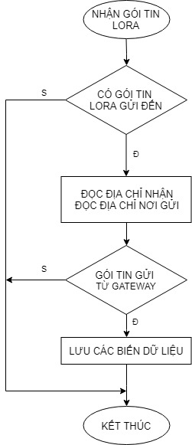

**Hình 3.23c.** Lưu đồ nhận gói tin của node

Mô tả lưu đồ nhận gói tin của node cảm biến trong hình 3.23c

Kiểm tra gói tin gửi đến node, nếu có gói tin thì tiến hành đọc địa chỉ nhận gói tin và địa chỉ nơi gửi, nếu là gói tin gửi từ gateway thì tiến hành lưu biến dữ liệu để điều khiển.

***Lưu đồ giải thuật Node bảo mật***

Mô tả lưu đồ giải thuật Raspberry Pi tại node bảo mật trong hình 3.24a

Khởi tạo và kết nối các chân SPI của mô-đun LoRa, serial, camera, và thiết lập các giá trị mặc định. Nếu có biến thông báo người lạ hoặc dữ liệu từ mô-đun vân tay thì tiến hành gửi gói tin LoRa về gateway.

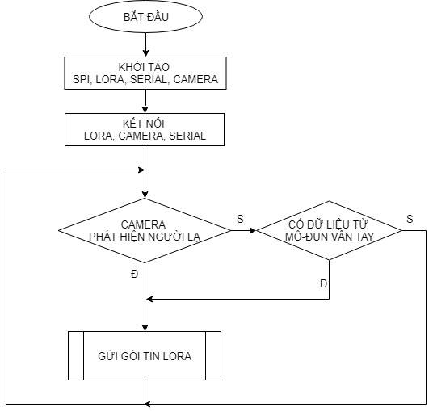

**Hình 3.24a.** Lưu đồ hoạt động tại node bảo mật

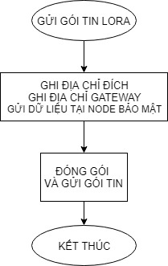

**Hình 3.24b.** Lưu đồ gửi gói tin tại node bảo mật

Mô tả lưu đồ gửi gói tin LoRa trong hình 3.24b

Tiến hành ghi địa chỉ đích, địa chỉ node bảo mật, các dữ liệu tại node bảo mật, sau đó, tiến hành đóng gói và gửi gói tin.

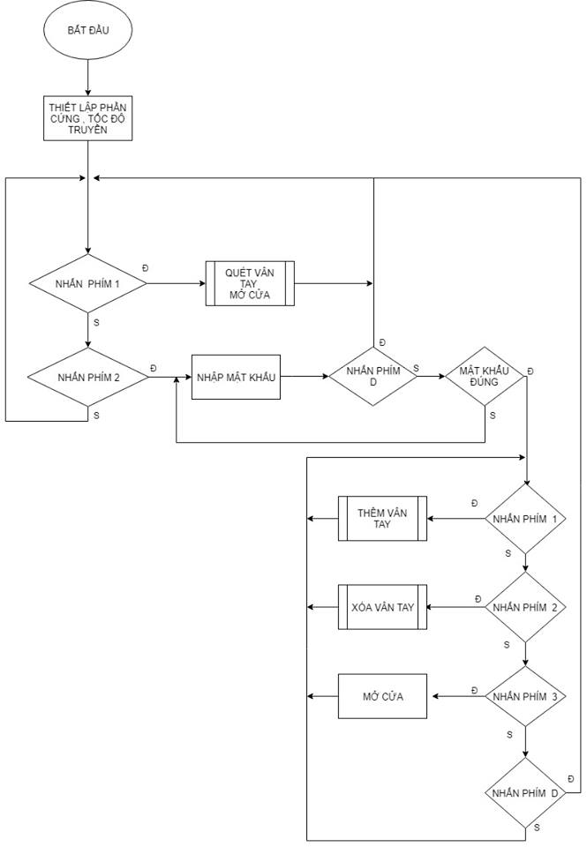

**Hình 3.25a**. Lưu đồ chương trình chính tại mô-đun vân tay

Mô tả lưu đồ chương trình chính mô-đun vân tay trong hình 3.25a

Đầu tiên thiết lập phần cứng như Lcd, Servo, bàn phím, cảm biến vân tay, thiết lập tốc độ truyền Serial 9600. Sau đó kiểm tra phím:

Nếu nhấn phim 1 sẽ đưa vào chương trình quét vân tay mở cửa. Sau khi kết thúc chương trình quét vân tay mở cửa thì trở về trạng thái kiểm tra phím ban đầu.

Nếu nhấn phím 2, sẽ yêu cầu nhập mật khẩu, kiểm tra nhấn phím D, nếu có nhấn phím thì quay trở lại trạng thái xét phím ban đầu. Nếu không nhấn phím D, sẽ kiểm tra chuỗi vừa nhập với mật khẩu.

* Nếu sai mật khẩu, sẽ quay lại yêu cầu nhập chuỗi
* Nếu đúng, kiểm tra phím:
* Nhấn phím 1 sẽ chạy chương trình thêm vân tay.
* Nhấn phím 2 sẽ chạy chương trình xóa vân tay.
* Nhấn phím 3 sẽ quay servo mở cửa.
* Nhấn phím D sẽ quay trở lại trạng thái kiểm tra phím lúc mới vào chương trình.

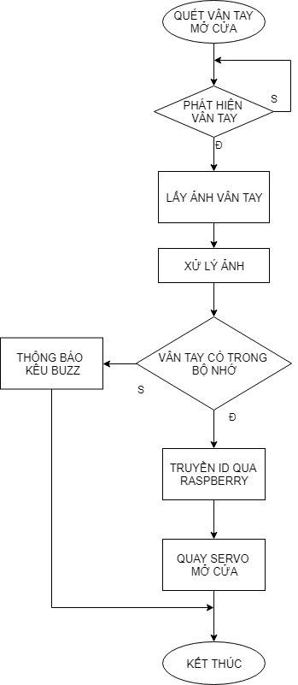

**Hình 3.25b.** Lưu đồ chương trình quét vân tay mở cửa

Mô tả lưu đồ chương trình quét vân tay trong hình 3.25b

Đầu tiên cảm biến kiểm tra có nhận được vân tay không, nếu có cảm biến sẽ lấy hình ảnh xử lý rồi so sánh với những dữ liệu vân tay đã lưu trong bộ nhớ. Nếu như vân tay có trong bộ nhớ sẽ trả về giá trị ID của vân tay đó rồi gửi ID qua Raspberry Pi bằng lệnh Serial, cho phép quay servo và kết thúc chương trình, nếu phát hiện vân tay không trùng với dữ liệu trong bộ nhớ sẽ bật còi báo hiệu, hiển thị thông báo lên LCD rồi kết thúc chương trình.

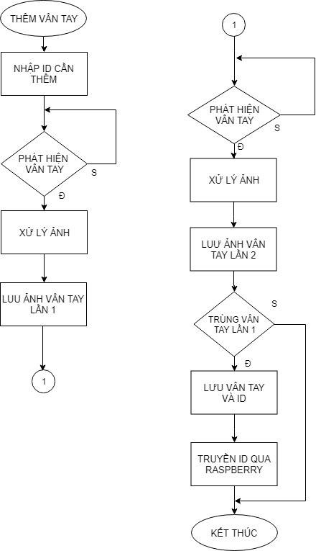

**Hình 3.25c.** Lưu đồ chương trình thêm vân tay

Lưu đồ chương trình thêm vân tay trong hình 3.25c

Trước tiên người dùng cần nhập ID để gán một mã số cho vân tay cần lưu, tiếp theo cảm biến kiểm tra có nhận được hinh ảnh vân tay nào không, nếu có sẽ xử lý rồi lưu vân tay của lần quét thứ nhất. Tiếp đến, cảm biến kiểm tra có nhận được vân tay nào nữa không, nếu có lại xử lý rồi lưu vân tay lần thứ hai, nếu không nhận được vân tay sẽ chờ cho đến khi nhận được vân tay lần thứ hai. Tiếp theo sẽ so sánh vân tay lần thứ nhất và lần thứ hai có trùng khớp không. Nếu trùng khớp thì hệ thống sẽ lưu vân tay kèm ID vào hệ thống rồi gửi giá trị ID cho Raspberry Pi và kết thúc chương trình còn nếu không trùng thì kết thúc chương trình ngay.

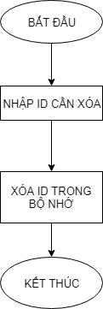

**Hình 3.25d.** Lưu đồ chương trình xóa vân tay

Mô tả lưu đồ xóa vân tay trong hình 3.25d

Người dùng nhập ID cần xóa, sau đó cảm biến sẽ xóa ID cùng với vân tay có trong bộ nhớ cảm biến vân tay.

CHƯƠNG 4

**KẾT QUẢ THỰC HIỆN**

4.1. KẾT QUẢ

Sau quá trình tìm hiểu, nghiên cứu cùng sự hướng dẫn tận tình của giáo viên hướng dẫn Th.S Nguyễn Văn Phúc chúng tôi đã hoàn thành đồ án tốt nghiệp với đề tài “THIẾT KẾ VÀ THI CÔNG MÔ HÌNH KHU VƯỜN THÔNG MINH TRONG NHÀ KÍNH”.

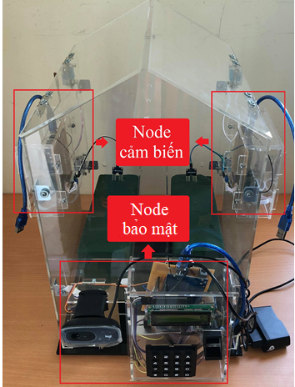

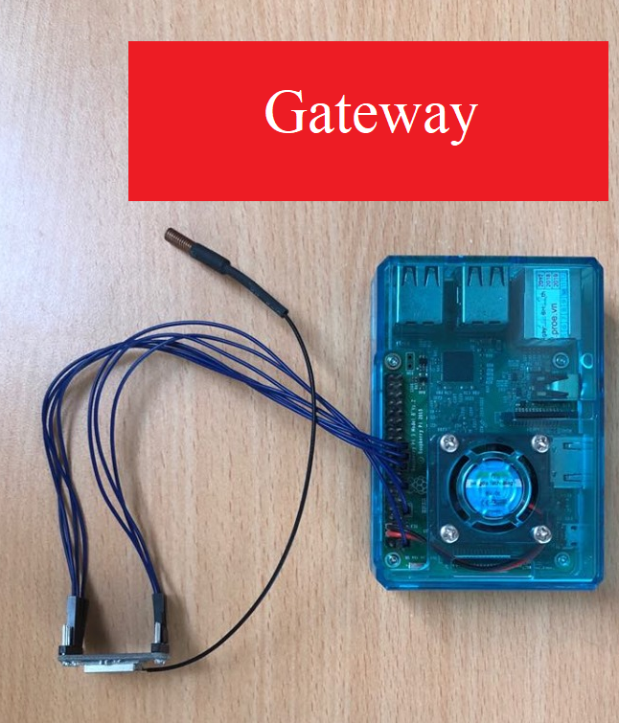

**Hình 4.1.** Mô hình hệ thống thực tế

Mô hình gồm có hệ thống bảo mật được thiết kế ngay tại cửa ra vào, và hai node cảm biến được gắn hai bên của mô hình.

Sau khi cấp nguồn, đèn nguồn tại các node và gateway sẽ sáng và có tiếng “bíp” báo hiệu hệ thống bắt đầu hoạt động.

4.2. KẾT QUẢ PHẦN CỨNG

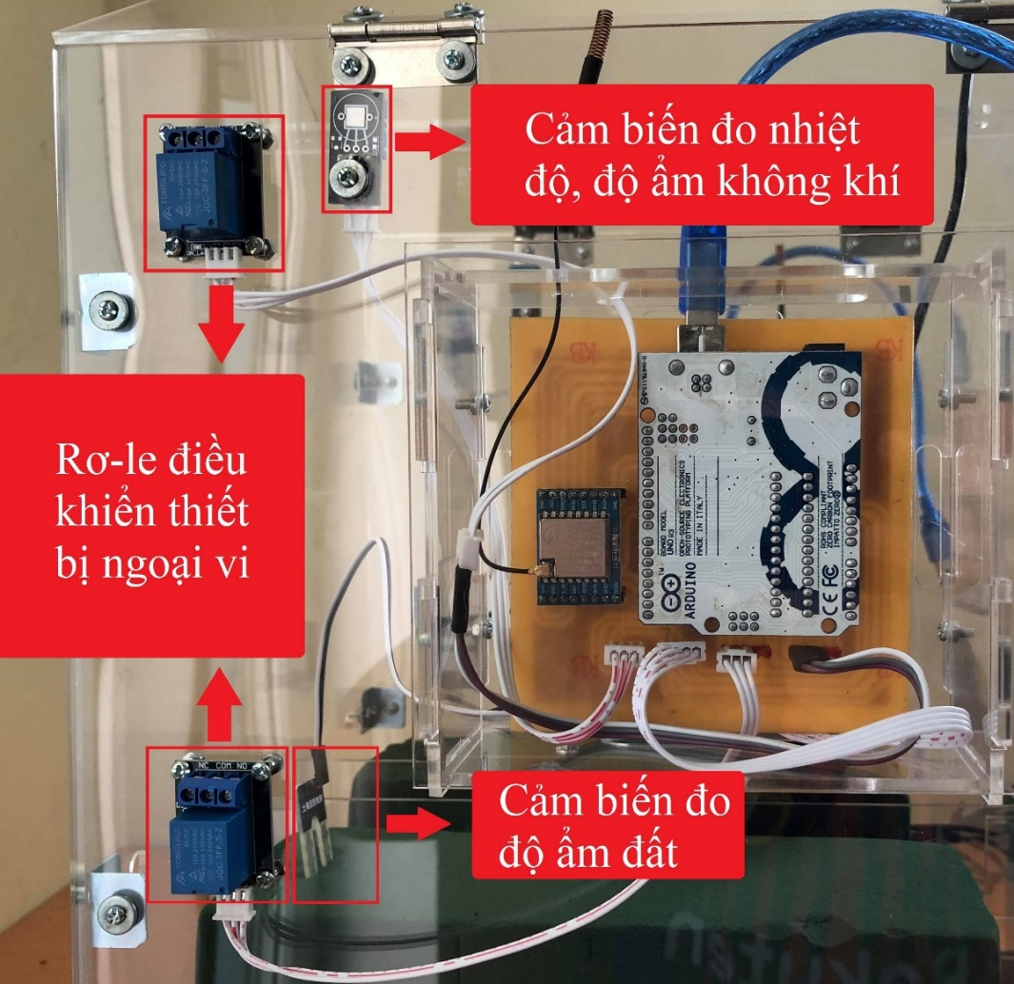

**Hình 4.2.** Node cảm biến

Node cảm biến gồm có rơ-le, cảm biến độ ẩm đất, cảm biến nhiệt độ, độ ẩm không khí và kít Arduino được bố trí như hình 4.2, khi rơ-le được bật sẽ sáng đèn.

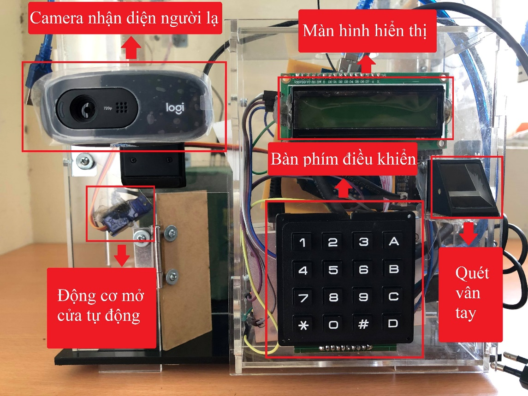

**Hình 4.3.** Hệ thống bảo mật

Hệ thống bảo mật gồm: camera nhận diện người lạ, màn hình hiển thị, cảm biến vân tay, phím điều khiển, động cơ servo được bố trí như hình 4.3.

4.2.1. Vận hành khối vân tay và mở cửa

Đầu tiên người dùng sẽ có hai lựa chọn là “Quét vân tay” và “Quản trị admin”.

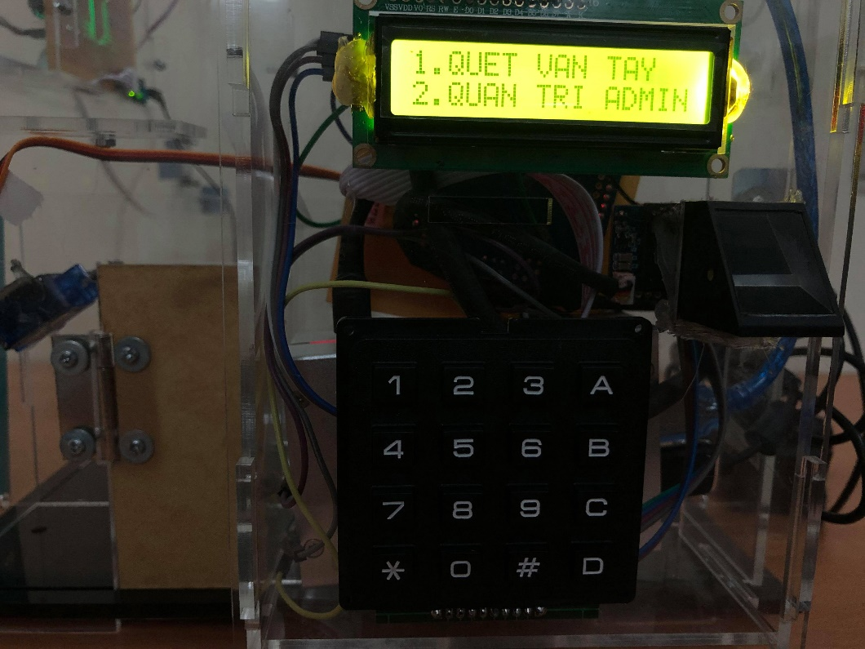

**Hình 4.4.** LCD hiển thị những lựa chọn ban đầu

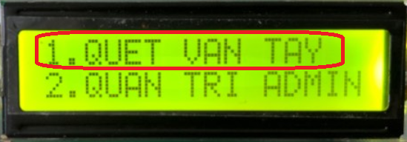

**Hình 4.5.** Lựa chọn “Quét vân tay”

Nhấn phím 1 để chọn **“Quét Vân Tay”**, người dùng có thể mở cửa bằng vân tay bằng cách đặt ngón tay lên cảm biến vân tay, khi màn hình hiển thị “Xin chào ID:” (kèm theo ID) cửa sẽ mở cho phép đi vào, rồi hệ thống tự động đóng cửa lại.

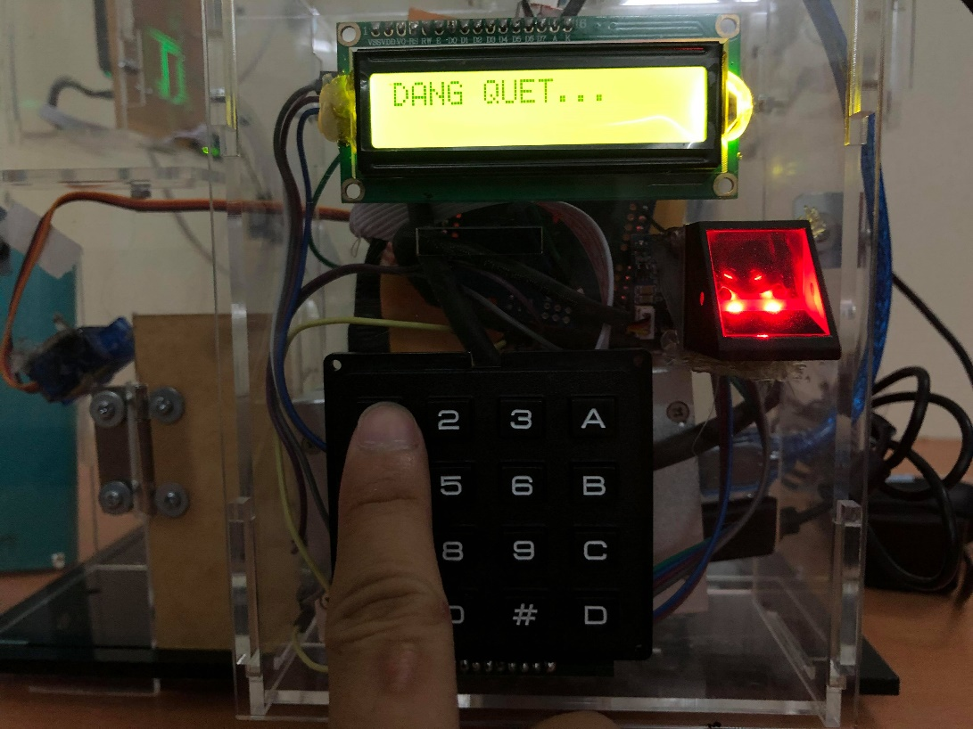

**Hình 4.6.** Hệ thống đang quét vân tay

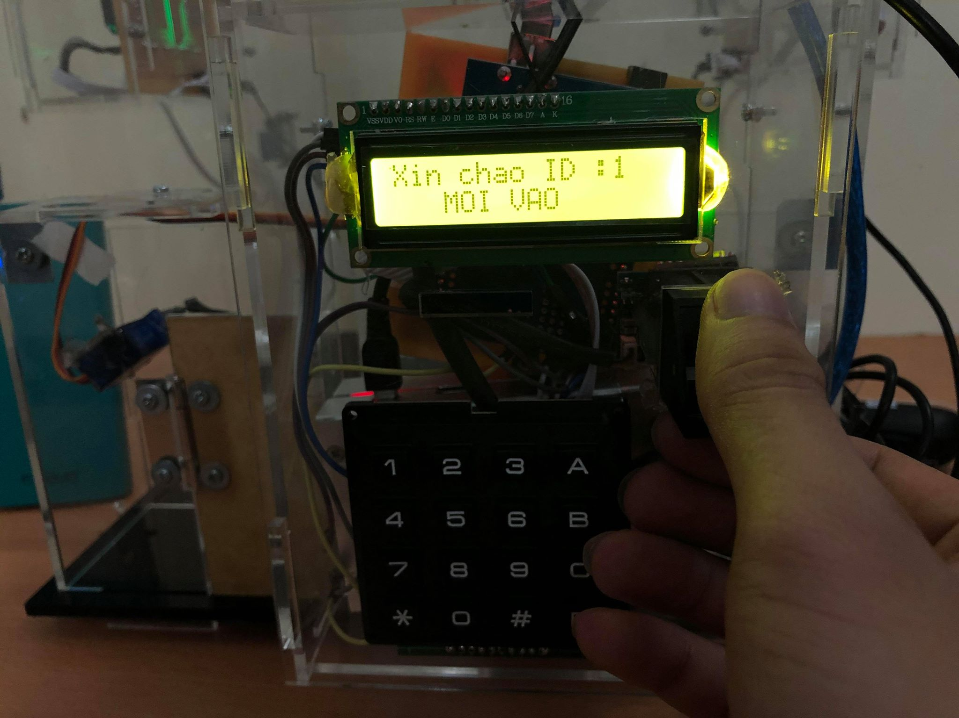

**Hình 4.7.** Hệ thống quét vân tay thành công

Nếu vân tay không có trong hệ thống, màn hình sẽ hiển thị “Ban khong phai la nhan vien”. Thông báo và báo hiệu còi sẽ kêu trong 3 giây, sau đó màn hình quay trở về lựa chọn ban đầu.

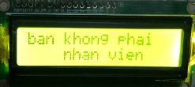

**Hình 4.8.** Không tìm thấy vân tay

. 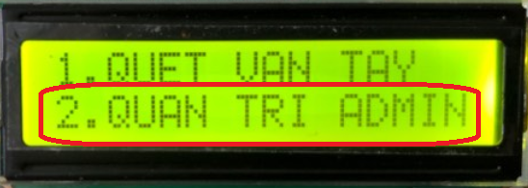

**Hình 4.9.** Chế độ quản trị Admin

Nhấn phím 2 để chọn **“Quản trị Admin”**, người dùng muốn vào được chức năng này phải nhập đúng mật khẩu, nếu nhập sai hệ thống sẽ yêu cầu nhập lại. Mật khẩu là một chuỗi 4 số, khi nhập các số sẽ hiển thị trên màn hình LCD dưới dạng “*” (hình 4.10). Để kết thúc việc nhập mật khẩu thì người dùng nhấn phím “#”. Có thể nhấn phím “D” để quay lại các lựa chọn ban đầu.

Nếu nhập đúng mật khẩu màn hình sẽ hiện “Xin chào Admin!” như hình 4.11.

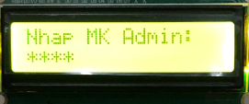

**Hình 4.10.** Nhập mật khẩu

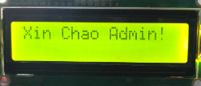

**Hình 4.11.** Đăng nhập thành công

Khi đăng nhập thành công màn hình xuất hiện 4 lựa chọn cho người dùng:

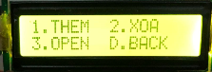

**Hình 4.12.** Các lựa chọn của quyền Admin

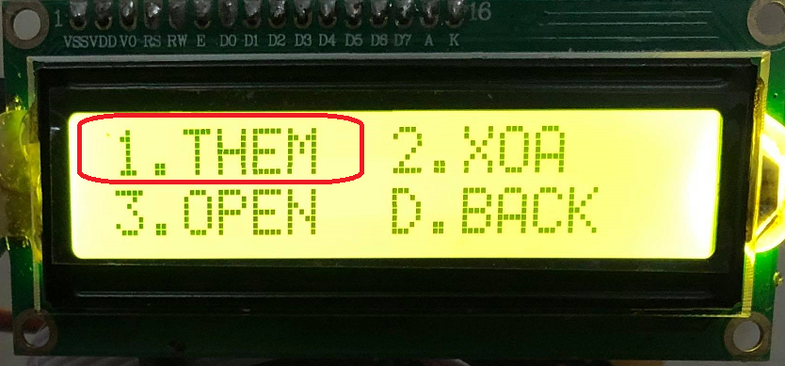

**Hình 4.13.** Chế độ thêm vân tay

Nhấn phím “1”, người dùng vào lựa chọn **“THEM”,** người dùng có thể đăng ký thêm vân tay vào hệ thống. Sau khi nhấn phím, hệ thống sẽ yêu cầu nhập ID cần thêm. ID là một mã số gắn với dữ liệu vân tay sắp đăng ký. Sau khi nhập ID, nhấn phím “#”, màn hình sẽ hiện “THEM VAN TAY VOI ID:”.

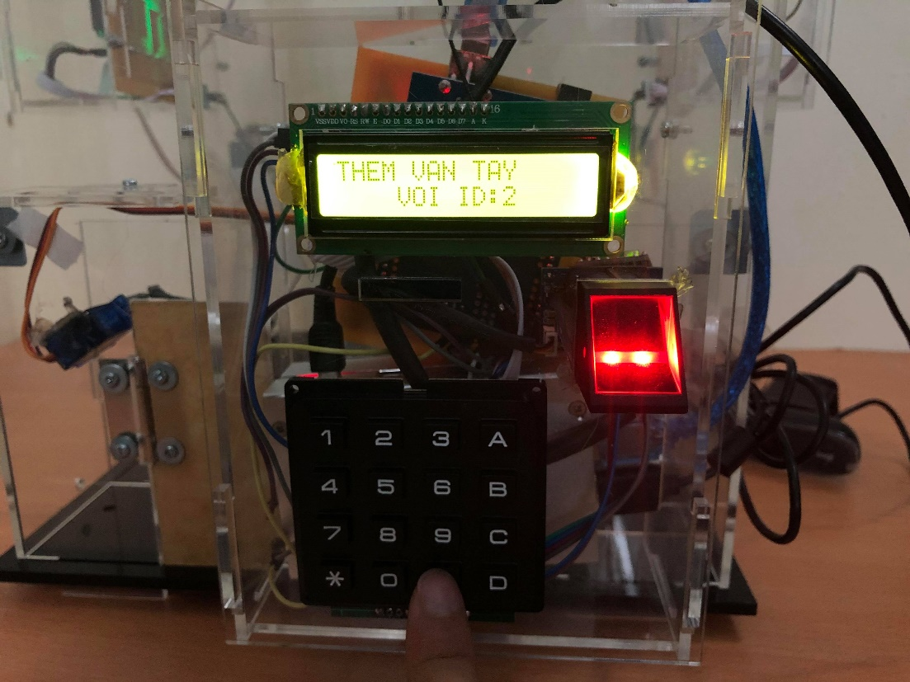

**Hình 4.14.** Thêm vân tay với ID là 2

Khi đó cảm biến vân tay sẽ nhấp nháy đèn, hãy đặt ngón tay muốn đăng ký vào cảm biến, sau khi lấy được ảnh đèn sẽ tắt, màn hình hiển thị “remove finger” hãy nhấc ngón tay khỏi cảm biến, tiếp theo màn hình hiển thị “same finger” người dùng đặt ngón tay khi nãy vào lại cảm biến. Khi hoàn thành việc đăng ký vân tay, màn hình LCD sẽ hiện thông báo “Da them van tay thanh cong”, đồng thời còi báo hiệu sẽ kêu “bíp” 3 tiếng. Lúc này trên website sẽ yêu cầu đăng ký tên người vừa thêm vân tay.

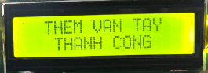

**Hình 4.15.** Thêm vân tay thành công

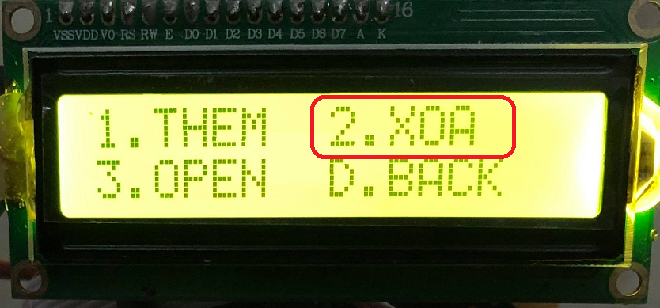

**Hình 4.16.** Chế độ xóa vân tay

Nhấn phím “2”, người dùng vào lựa chọn **“XOA”,** có thể xóa thông tin vân tay đã lưu trong hệ thống, bằng cách nhập ID muốn xóa giống như khi thêm vân tay. Khi xóa thành công màn hình hiển thị “Da xoa!”, đồng thời còi báo hiệu sẽ kêu “bíp” 3 tiếng.

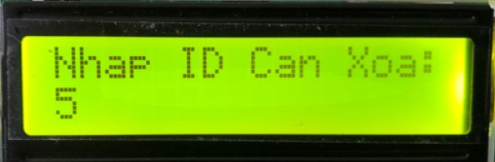

**Hình 4.17.** Xóa vân tay ID 5

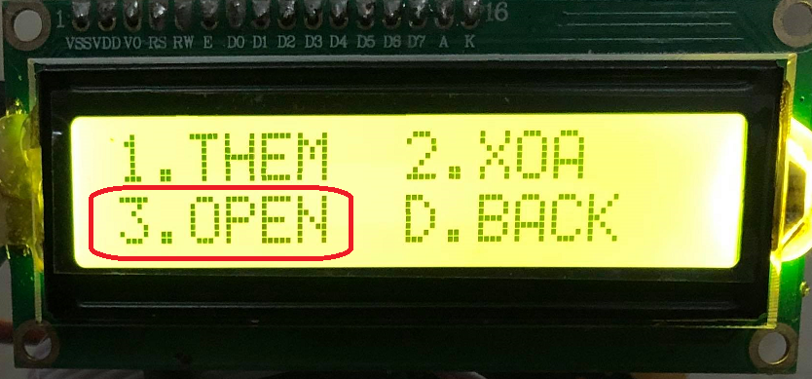

**Hình 4.18.** Chế độ Open

Nhấn phím “3” để chọn chế độ ***“Open”****,* chế độ này được dùng để người quản lý mở cửa mà không thông qua vân tay, phòng trường hợp khi cảm biến vân tay bị gặp sự cố.

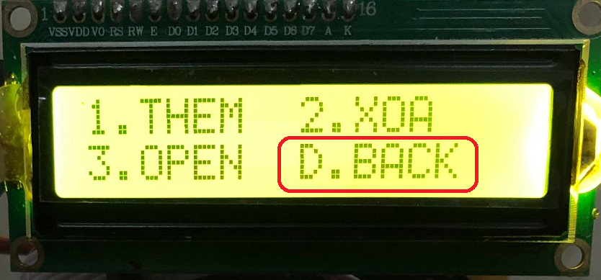

**Hình 4.19.** Chế độ Back

Nhấn phím “D”, người dùng có thể quay trở về lựa chọn ban đầu.

4.2.2. Vận hành camera nhận diện gương mặt

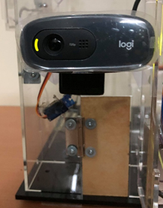

**Hình 4.20.** Khối camera nhận diện gương mặt thực tế

Khối camera luôn thực hiện nhận diện người lạ, khi có người camera kiểm tra gương mặt đã lưu không, nếu phát hiện là người lạ lập tức camera chụp, lưu lại hình ảnh gương mặt, rồi thông báo gửi tín hiệu thông báo trên website.

Tất cả hình ảnh chụp được khi có người lạ đều được lưu lại trong bộ nhớ của Raspberry Pi tại node bảo mật với nhãn là ngày, giờ của ảnh được lấy nên người dùng có thể dễ dàng kiểm tra lại.

4.3. KẾT QUẢ PHẦN MỀM

4.3.1. Giao diện website

Giao diện chính của website được thiết kế hiển thị thông tin về đề tài.

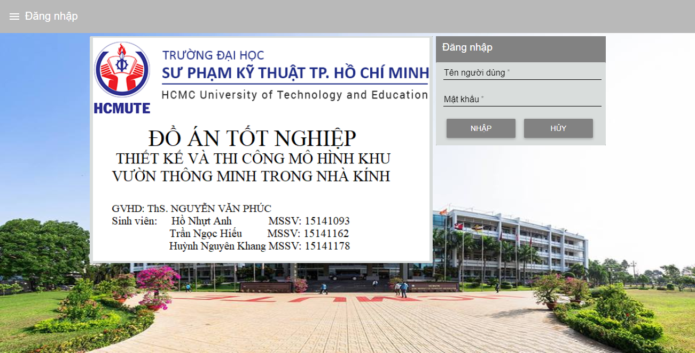

**Hình 4.21.** Giao diện chính website

Người quản lý phải có tài khoản để có thể đăng nhập vào trang web.

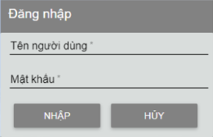

**Hình 4.22.** Giao diện đăng nhập trang web

Khi nhập sai tên người dùng trang web sẽ thông báo “Lỗi không tồn tại người dùng!!!” hoặc nhập sai mật khẩu sẽ nhận được thông báo “Lỗi sai mật khẩu” và yêu cầu nhập lại.

Khi đăng nhập thành công, lúc này người dùng có thể xem truy cập vào các dữ liệu của hệ thống

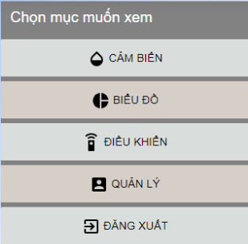

**Hình 4.23.** Giao diện trang web sau khi đăng nhập

Trang web cho người dùng các lựa chọn xem gồm: cảm biến , biểu đồ thể hiện các thông số dữ liệu của cảm biến, chế độ hoạt động, quản lý lịch sử người ra vào khu vườn và cuối cùng là đăng xuất.

Khi chọn vào **“Cảm biến”:** người dùng sẽ nhận được các thông số dưới dạng hình ảnh đo rất trực quan.

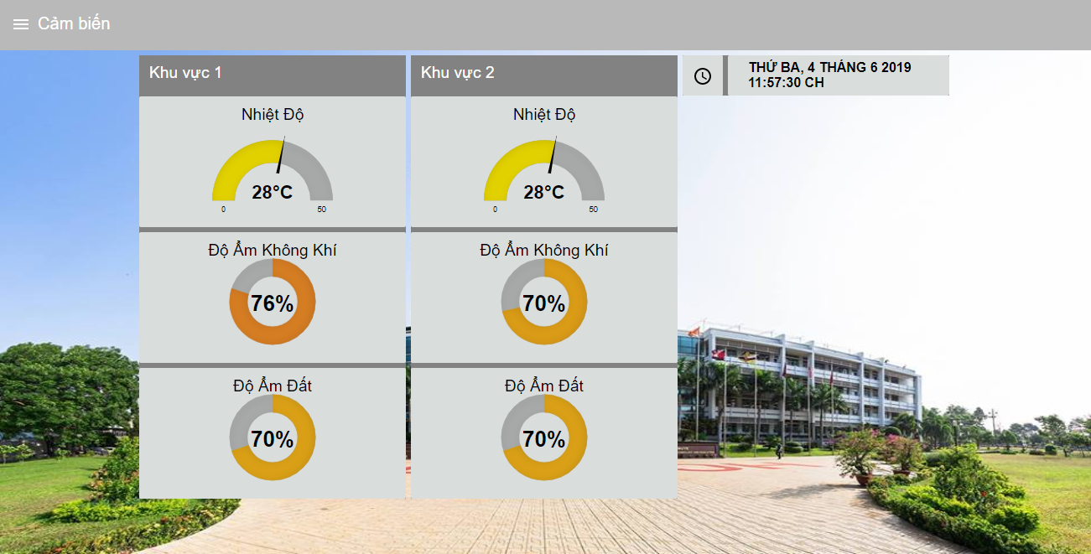

**Hình 4.24a.** Giao diện hiển thị giá trị các cảm biến kết nối

Trang web sẽ hiển thị giá trị đo của các cảm biến: nhiệt độ, độ ẩm không khí, độ ẩm đất ở cả hai khu vực (Hình 4.24a), đồng thời nếu cảm biến ở khu vực gặp vấn đề trong việc gửi dữ liệu lên gateway thì trang web sẽ thông báo tình trạng ngắt kết nối của khu vực đó cho người dùng để kịp thời có hướng xử lý thích hợp (Hình 4.24b).

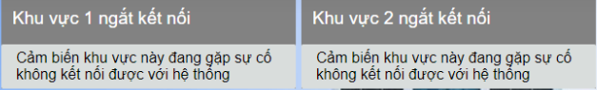

**Hình 4.24b.** Các cảm biến không kết nối

Người dùng muốn chọn ở các mục khác bằng cách trỏ chuột vào biểu tượng  ở góc trái màn hình như hình 4.25.

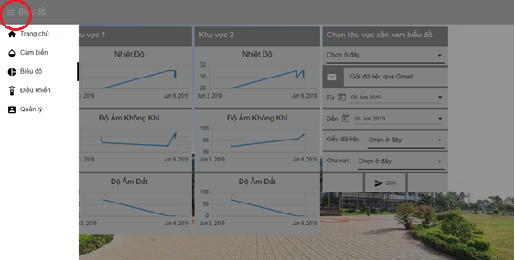

**Hình 4.25.** Vị trí chuyển lựa chọn

Khi chọn ở mục **“Biểu đồ”:** người dùng sẽ có cái nhìn tổng quan từ biểu đồ thể hiện các giá trị của cảm biến.

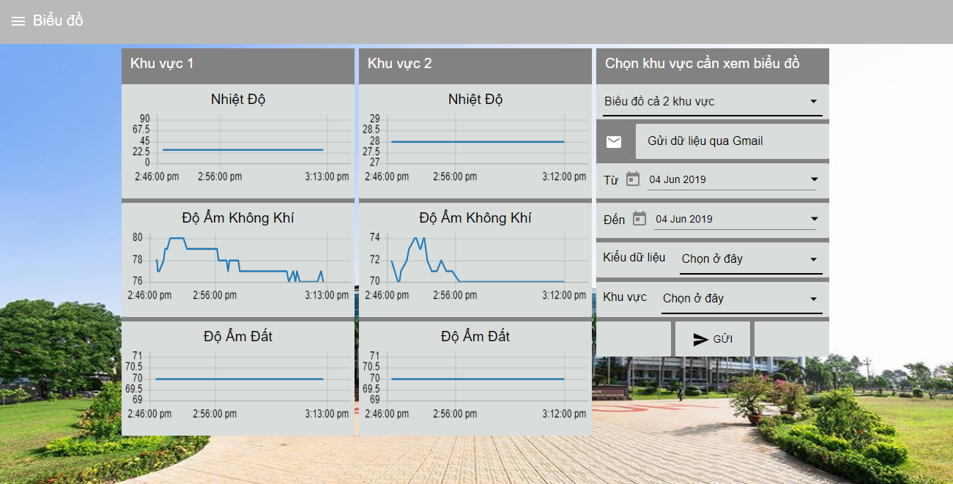

**Hình 4.26.** Giao diện biểu đồ

Với các thông tin ở dạng biểu đồ người dùng có thể có nhìn nhận trực quan về sự biến đổi của các yếu tố môi trường. Từ đó đưa ra những kế hoạch, phương pháp mới phù hợp hơn với cây trồng nhằm đạt lợi ích tốt nhất.

Người dùng có thể chọn khu vực để xem biểu đồ (Hình 4.27).

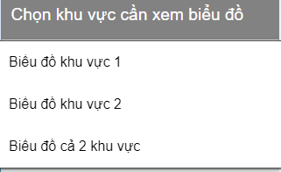

**Hình 4.27.** Khu vực xem biểu đồ

Bên cạnh đó người dùng cũng có thể nhận dữ liệu cảm biến gửi đến Gmail dưới định dạng file excel với các tùy chọn: thời gian lấy dữ liệu, dữ liệu từ cảm biến nào và chọn khu vực để lấy dữ liệu (Hình 4.28).

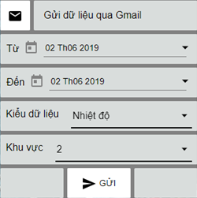

**Hình 4.28.** Tùy chọn trước khi gửi dữ liệu

Sau khi nhấn nút “Gửi”, người dùng sẽ nhận thông báo “Gửi mail thành công”.

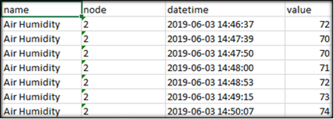

**Hình 4.29.** File excel chứa dữ liệu nhận được

Các thông tin trong file excel: Name (loại cảm biến), node (vị trí khu vực), datetime (thời gian cảm biến ghi nhận gía trị dữ liệu), value (giá trị mà cảm biến đo được).

Khi chọn ở mục **“Điều khiển”:** người dùng có thể chọn một trong hai chế độ “Thủ công” hoặc “tự động” để điều khiển hệ thống phun sương, bơm (Hình 4.30, Hình 4.31).

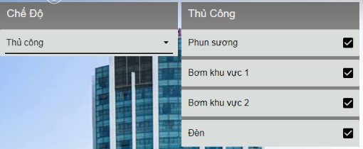

**Hình 4.30.** Điều khiển ở chế độ thủ công

Khi người dùng chọn chế độ “Thủ công”, khi chọn vào mỗi ô vuông sẽ mở rờ le ứng với hoạt động đó. Còn với sự lựa chọn là “Tự động”, người dùng có thể thiết lập các ngưỡng nhiệt độ, độ ẩm đế bật hệ thống bơm, phun sương.

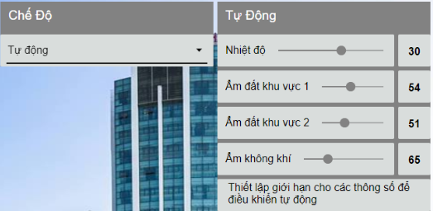

**Hình 4.31.** Điều khiển ở chế độ tự động

Bằng việc định giá trị ngưỡng cho các cảm biến, khi hệ thống phát hiện thông số nhận được vượt quá ngưỡng, sẽ bật hệ thống tự động phun sương, bơm để ổn định lại các yếu tố môi trường sao cho tốt nhất.

Chọn vào mục **“Quản lý”**: người dùng có thể xem được danh sách về những người ra vào khu vườn, kèm theo ngày và giờ (Hình 4.32).

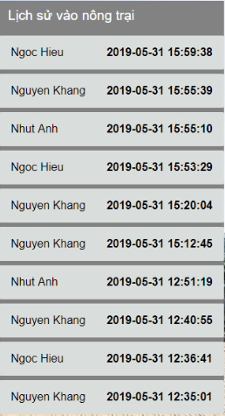

**Hình 4.32.** Danh sách người ra vào nông trại

Bên cạnh đó, khi nhận được tín hiệu khi có người đăng ký vân tay thì hệ thống sẽ có thông báo và yêu cầu nhập thông tin họ tên trên website, hoặc nếu chưa nhập ở lần đăng ký thì hệ thống sẽ vẫn yêu cầu nhập thông tin ở lần quét sau đó.

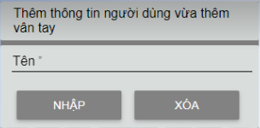

**Hình 4.33.** Yêu cầu thêm thông tin cho vân tay mới

Và khi camera phát hiện người lạ ở khu vườn hệ thống cũng lâp tức chụp ảnh và gửi thông báo lên website như hình 4.34 hoặc có người quét vân tay để vào khu vườn thì hệ thống cũng sẽ thông báo như hình 4.35.

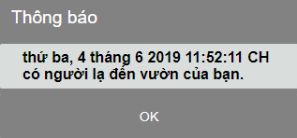

**Hình 4.34.** Thông báo có người lạ

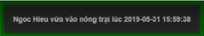

**Hình 4.35.** Thông báo có người vào khu vườn

4.3.2. Ứng dụng trên điện thoại

Trên mỗi khu vực trồng cây sẽ có một mã QR, người dùng có thể sử dụng ứng dụng trên điên thoại để quét mã QR để truy xuất thông tin của đối tượng canh tác.

Màn hình đầu tiên của ứng dụng là thông tin đề tài: tên đề tài, người thực hiện đề tài, giáo viên hướng dẫn.

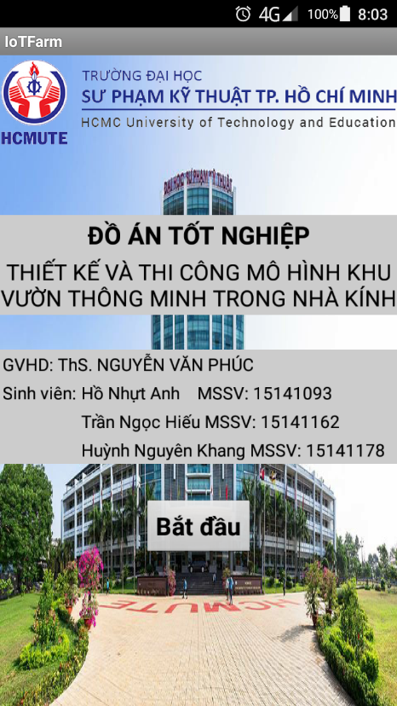

**Hình 4.36.** Thông tin đề tài

Sau đó nhấn nút “Bắt đầu” để sử dụng. Ứng dụng sẽ hiển thị 4 nút nhấn trên giao diện là “Quét mã QR”, “Xem vị trí cây trồng”, “Xem website của khu vườn” và nút “Trang chủ”.

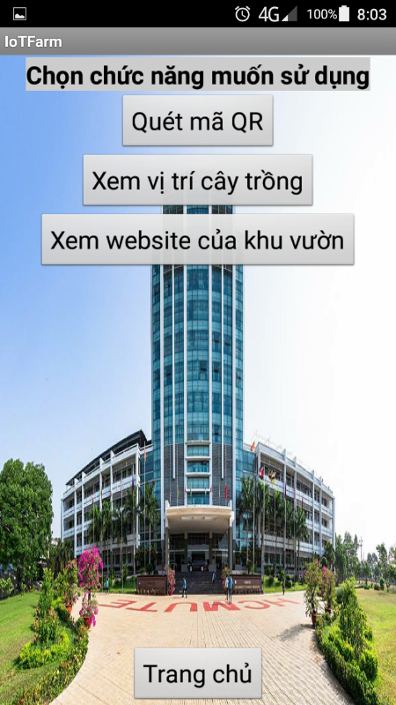

**Hình 4.37.** Giao diện chính của ứng dụng

Chọn **“Quét mã QR”** để quét mã QR của những cây trồng, sau khi quét người dùng sẽ nhận được các thông tin về cây trồng: tên, ngày gieo, ngày thu hoạch dự kiến.

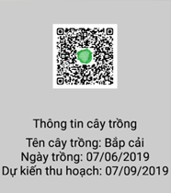

**Hình 4.38.** Thông tin cây trồng

Chọn **“Xem vị trí cây trồng”**, ứng dụng sẽ đưa ra hình ảnh minh họa về vị trí các khu vực trồng rau của khu vườn, giúp người dùng dễ dàng xác định vi trí muốn đến.

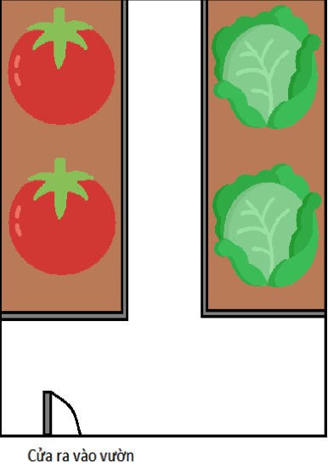

**Hình 4.39.** Minh họa khu vực trồng cây

Chọn **“Xem dữ liệu khu vườn”,** người dùng sẽ được dẫn đến website của khu vườn.

Bên cạnh đó, ứng dụng còn hỗ trợ hai nút “Trang chủ” và “Trở lại”. Với nút “Trang chủ” sẽ đưa màn hình trở về trang thông tin đề tài ban đầu, còn nút “Trở lại” sẽ cho phép người dùng quay lại tác vụ trước đó.

4.4. NHẬN XÉT – ĐÁNH GIÁ

4.4.1. Kiểm tra sai số

Chúng tôi kiểm tra sai số cho hệ thống bằng cách lấy mẫu dữ liệu nhiệt độ, độ ẩm không khí tại các khu vực sau đó đem so sánh với mẫu dữ liệu trên website weather.com. Chúng tôi chỉ lấy dữ liệu tại khu vực 1 vì các linh kiện, và thiết kế ở các khu vực là giống nhau.

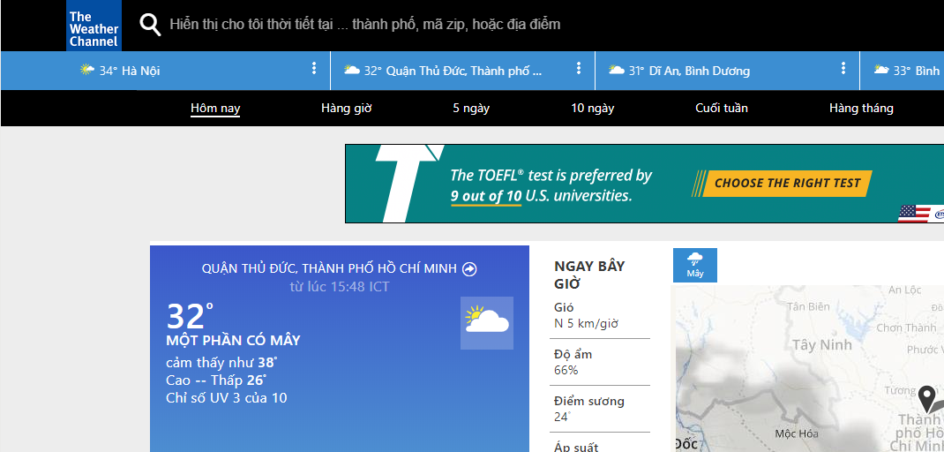

**Hình 4.40.** Giao diện website Weather.com

Thông số nhiệt độ ngày 4 tháng 6 năm 2019

**Bảng 4.1**. Bảng thông số nhiệt độ của quận Thủ Đức

|  |  |  |  |  |  |
| --- | --- | --- | --- | --- | --- |
| Lần đo | Thời điểm đo | Nhiệt độ đo được (℃) | Nhiệt độ từ internet (℃) | Sai số tuyệt đối (℃) | Sai số tương đối (%) |
| 1 | 8h00 | 29 | 30 | 1 | 3.33 |
| 2 | 9h00 | 30 | 30 | 0 | 0 |
| 3 | 10h00 | 30 | 31 | 1 | 3.23 |
| 4 | 11h00 | 31 | 32 | 1 | 3.12 |
| 5 | 12h00 | 32 | 32 | 0 | 0 |
| 6 | 13h00 | 31 | 32 | 1 | 3.13 |
| 7 | 14h00 | 33 | 33 | 0 | 0 |
| 8 | 15h00 | 32 | 32 | 0 | 0 |
| 9 | 16h00 | 30 | 31 | 1 | 3.23 |
| 10 | 17h00 | 29 | 29 | 0 | 0 |

Kết quả tính:

* Sai số tuyệt đối trung bình: 0.5 ℃
* Sai số tương đối trung bình: 1.6 %

Thông số độ ẩm không khí ngày 4 tháng 6 năm 2019

**Bảng 4.2.** Bảng thông số độ ẩm không khí của quận Thủ Đức

|  |  |  |  |  |  |
| --- | --- | --- | --- | --- | --- |
| Lần đo | Thời điểm đo | Độ ẩm đo được (%) | Độ ẩm từ internet (%) | Sai số tuyệt (%) | Sai số tương đối (%) |
| 1 | 8h00 | 81 | 84 | 3 | 3.57 |
| 2 | 9h00 | 80 | 82 | 2 | 2.44 |
| 3 | 10h00 | 77 | 75 | 2 | 2.66 |
| 4 | 11h00 | 69 | 66 | 3 | 4.55 |
| 5 | 12h00 | 64 | 65 | 1 | 1.53 |
| 6 | 13h00 | 66 | 63 | 3 | 4.76 |
| 7 | 14h00 | 58 | 60 | 2 | 3.33 |
| 8 | 15h00 | 60 | 61 | 1 | 1.64 |
| 9 | 16h00 | 63 | 62 | 1 | 1.61 |
| 10 | 17h00 | 71 | 68 | 3 | 4.41 |

Kết quả tính:

Sai số tuyệt đối trung bình: 2.1%

Sai số tương đối trung bình: 3.05%

**Nhận xét:**

Hệ thống các cảm biến vẫn hoạt động chưa thật sự chính xác nhưng vẫn đáp ứng mục đích thu thập giá trị nhiệt độ, độ ẩm không khí, độ ẩm đất và với mục đích sử dụng chỉ là theo dõi các yếu tố môi trường cơ bản của cây trồng, thì sai số như vậy là trong mức cho phép được. Tuy nhiên do mặc hạn chế không có thiết bị đo giá trị chuẩn nên sử dụng dữ liệu trên website để làm chuẩn.

4.4.2 Khả năng truyền tín hiệu của LoRa

Khả năng truyền nhận tín hiệu của Lora được kiểm tra với hai trường hợp sau:

* Giữa Node với gateway không có tường cản.
* Giữa Node và gateway có nhiều bức tường cản.

**Trường hợp 1:** **Không có vật cản**

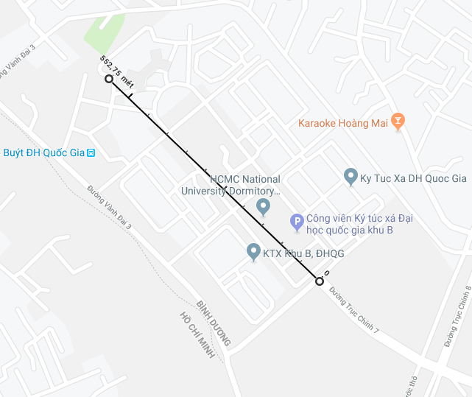

**Hình 4.41.** Khoảng cách truyền nhận Lora không có vật cản

Trong trường hợp này, nhóm chùng tôi đặt node ở cuối khuôn viên ký túc xá, sau đó di chuyển gateway đến vị trí cuối cùng có thể nhận dữ liệu, khoảng cách mà chúng tôi đo được là 552.75 mét. Khu vực rộng rãi và thoáng không có tòa nhà ở giữa khu vực truyền nhận tín hiệu nên được xem như môi trường không có tường cản rào chắn.

**Trường hợp 2: Có vật cản**

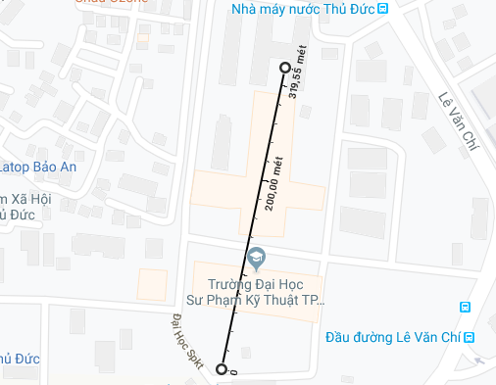

**Hình 4.42.** Khoảng cách truyền nhận LoRa có tường cản

Trong trương hợp này chúng tôi đo ở khuôn viên trường đại học Sư phạm kỹ thuật TP.Hồ Chí Minh. Chúng tôi cũng thao tác tương tự như trường hợp 1 và khoảng cách nhận được là 319.65 mét. Khu vực nay có nhiều tòa nhà nên được coi là môi trường có nhiều tường cản, vật chắn.

**Nhận xét**

Tuy khoảng cách đó được không đạt như lý thuyết là 10Km, nhưng với khả năng truyền nhận lên hàng trăm mét, hoàn toàn có khả năng ứng dụng vào các khu vườn thực tế.

4.4.3 Khả năng nhận dạng gương mặt và quét vân tay

4.4.3.1. Nhận dạng gương mặt

Hệ thống nhận dạng gương mặt chỉ được xây dựng dựa trên các hàm cơ bản trong thư viện xử lý ảnh OpenCV. Qua thực nghiệm cho thấy tỷ lệ nhận diện đúng ở mức 70%, đáp ứng được mục tiêu cơ bản của đề tài là dừng lại ở mức nghiên cứu. Bên cạnh đó hệ thống nhận diện gương vẫn còn có những hạn chế:

* Khó nhận diện được gương mặt ở khoảng cách xa.
* Khó bắt được gương mặt khi di chuyển tốc độ cao.

4.4.3.2. Khả năng bảo mật vân tay

Vì sử dụng mô-đun cảm biến có sẵn đã hoàn tất các quá trình xử lý ảnh vân tay, đề tài chỉ sử dụng kết quả cuối cùng của mô-đun này là dữ liệu số nên hệ thống hoạt động ổn định, xử lý tốt, đáp ứng được mục tiêu đề ra bảo mật mở cửa, có thể thêm hoặc xóa vân tay theo nhu cầu của người quản lý. Hệ thống nhận diện vân tay nhanh chóng và mức độ chính xác là 90% tức là trong 10 lần thử thì chỉ có 1 lần hệ thống nhận dạng sai.

Tuy nhiên phần bảo mật vân tay vẫn còn một số hạn chế:

* Khi người dùng đặt lệch ví trí vân tay trên cảm biến dễ dẫn đến hệ thống nhận diện không chính xác.
* Vẫn chưa xử lý được việc đăng ký trùng ID (nếu đăng ký trùng ID hệ thống sẽ chỉ cập nhật vân tay sau).

4.4.4. Khả năng xử lý của website

Website hoạt động ổn định đáp ứng được những yêu cầu đã đề ra ban đầu, người dùng có thể sử dụng các chức năng như xem các giá trị cảm biến, xem biểu đồ, có thể bật tắt các thiết bị ngoại vi bằng hai chế chủ công hoặc tự động. Bên cạnh đó với hệ thống bảo mật, người dùng có thể nhập thông tin để đăng ký vân tay và nhận được thông báo khi camera phát hiện người lạ ở cửa khu vườn. Tuy nhiên giao diện còn đơn giản chỉ đáp ứng được nhu cầu cơ bản, chưa được đầu tư về mặt thẩm mỹ.

CHƯƠNG 5

**KẾT LUẬN VÀ HƯỚNG PHÁT TRIỂN**

5.1. KẾT LUẬN

Sau thời gian tìm hiểu, nghiên cứu và thực hiện với những kiến thức tích lũy được sau 4 năm học tại Đại học Sư Phạm Kỹ Thuật, nhóm chúng tôi đã hoàn thành đề tài “THIẾT KẾ VÀ THI CÔNG MÔ HÌNH KHU VƯỜN THÔNG MINH TRONG NHÀ KÍNH”, hệ thống đáp ứng đầy đủ các tính năng, nội dung và mục tiêu ban đầu đã đề ra:

* Kết nối, giao tiếp thành công giữa Arduino với Raspberry Pi và các mô-đun, cảm biến và các linh kiện có trong mạch và giữa các node với gateway. Qua đó có thể mở rộng, củng cố thêm được nhiều kiến thức về các chuẩn giao tiếp phổ biến như I2C, UART và đặc biệt là LoRa.
* Xây dựng hoàn thiện một mô hình hệ thống giám sát các thông số của môi trường và gửi lên gateway. Có thể điều khiển các thiết bị tại nhiều vị trí bằng việc đóng, ngắt rơ-le một cách tự động hoặc thủ công theo ý muốn của người dùng.
* Xây dựng được một hệ thống bảo mật bao gồm nhận diện người lạ và giám sát vân tay hoàn thiện.
* Tạo được một website và ứng dụng điện thoại có các chức năng cơ bản, giúp người dùng có thể theo dõi các thông số môi trường ở nhiều vị trí trong khu vườn, cũng như giám sát an ninh tại khu vườn và điều khiển các thiết bị ngoại vi trực tiếp trên website và ứng dụng điện thoại. Thêm vào đó, trên ứng dụng điện thoại còn có khả năng truy xuất các thông tin của đối tượng canh tác trong khu vườn thông qua phần quét mã QR Code.

Bên cạnh những kết quả đạt được, hệ thống vẫn còn tồn tại một vài hạn chế:

* Sự truyền nhận giữa các node và gateway chưa hoàn toàn ổn định, vẫn còn hiện tượng mất gói tin.
* Hệ thống camera nhận diện người lạ chưa đủ tin cậy, có thể bị đánh lừa.
* Giao diện website và ứng dụng điện thoại còn đơn giản, không có tính thẩm mỹ cao.

5.2. HƯỚNG PHÁT TRIỂN

Dựa trên những kiến thức có được sau khi hoàn thành đề tài, nhóm chúng tôi đề xuất các hướng phát triển cho đề tài như sau:

* Tối ưu phần mềm và phần cứng ở mô-đun LoRa nhằm giảm thiểu tối đa việc mất gói tin.
* Thiết kế, tối ưu lại giao diện website và điện thoại mang tính thẩm mỹ hơn, giúp người dùng dễ dàng thao tác.
* Bổ sung thêm các cảm biến khác để giám sát nhiều thông số môi trường hơn, qua đó tạo điều kiện thuận lợi cho cây trồng phát triển tốt nhất.
* Nâng cao độ tin cậy của hệ thống camera giám sát bằng cách áp dụng các thuật toán Deep learning.

**Tài Liệu Tham Khảo**

[1] Phan Văn Ca và Trương Quang Phúc, *Cơ sở ứng dụng Internet of Things*. TP. HCM, Việt Nam: Nhà Xuất Bản Đại Học Quốc Gia TP.HCM, 2017.

[2] Trần Văn Líc và Lê Hồng Nam, “Mạng không dây LoRa cho ứng dụng IoT tầm xa”, *Tạp chí Khoa học và Công nghệ – Đại học Đà Nẵng*, số 11, quyển 1, pp. 50-53, Tháng 11 Năm 2018.

[3] Nguyễn Việt Hùng, Nguyễn Ngô Lâm, Nguyễn Văn Phúc, Đặng Phước Hải Trang, *Kỹ thuật truyền số liệu*. TP. HCM, Việt Nam: Nhà Xuất Bản Đại Học Quốc Gia TP.HCM, 2013.